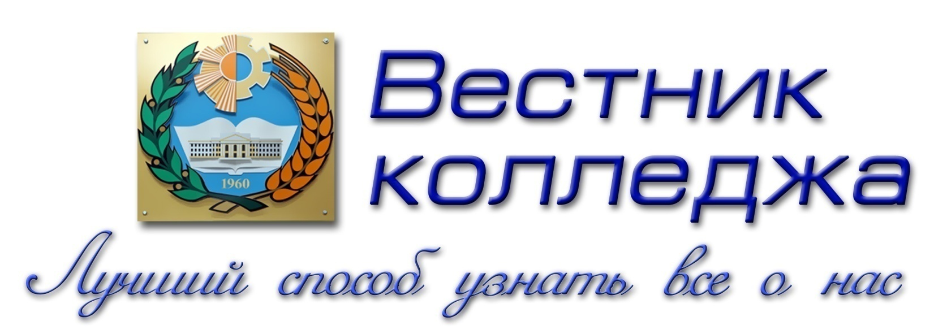
Информационно-методический журнал

Реквизиты редакции:
222310 г. Молодечно, пл. Центральная, 2
Филиал «Молодечненский государственный
политехнический колледж» УО РИПО
Сайт: mgpk.by e-mail: mgpkby@yandex.ru

Редакционный совет  Клокель М.Н.  Якунович Ю.И.  Горох Д.М.  Голговская Е.П.  Бузун Н.Л.  Ширко Л.И.  Шкадун П.А.  Скоковский Ю.И.  Халецкая Н.М. | Редакционная коллегия  Король А.И.  Космачева Н.Д.  Кочеткова И.А.  Кулик И.М.  Мисюль П.И.  Орлович Е.Я.  Рыжевич О.А.  Стасевич Т.Г.  Тальковская Ж.Ф.  Темницкая Л.Н.  Шурпик И.А.  Валканоцкая М.А.

Главный редактор: Авласевич С.Н.
Верстка: Островский В.В., Кажуро Д.А.

5/2016

ЧИТАЙТЕ В НОМЕРЕ

ОБРАЗОВАНИЕ И НАУКА
Монид Т.М. Неформальное образование в Республике Беларусь 1

МЕТОДИЧЕСКИЙ ПОРТФЕЛЬ
Наумчик Е.В. Учебное занятие по учебной дисциплине «Иностранный язык». Тема «Социокультурный портрет Республики Беларусь» 5
Педагогический глоссарий 10
Авласевич С.Н. «Педагогическая копилка - 2016» 11
Кулик И.М. От инженера до педагога через дистанционное обучение 13

КАЧЕСТВО ПРОФЕССИОНАЛЬНОГО ОБРАЗОВАНИЯ
Бузун Н.Л. Подводя итоги участия в конкурсах профессионального мастерства молодых пекарей и кондитеров 16
Авласевич С.Н. Событие, которое объединяет мир 25
Король А.И. WorldSkills – олимпиада профессионального мастерства 31
Тальковская Ж.Ф. WorldSkills Belarus – презентация навыков и мастерства 35
Скоковская Р.А. Мастер-класс по разделке теста 38
Орлович Е.Я. Тандем мехатроников из Молодечно 41
Шавлюк А.М. Интерактивная выставка приборов для контроля качества продукции пищевых производств 47

ВОСПИТАНИЕ: ЛИЧНОСТЬ И ВРЕМЯ
Шурпик И.А. Праздник, «который всегда с тобой», или Воспитание личности средствами театра и театрализации 51
Иванчик В.А., Свистуленко Т.В. Тимбилдинг по-молодечненски 55

Новости одной строкой 57

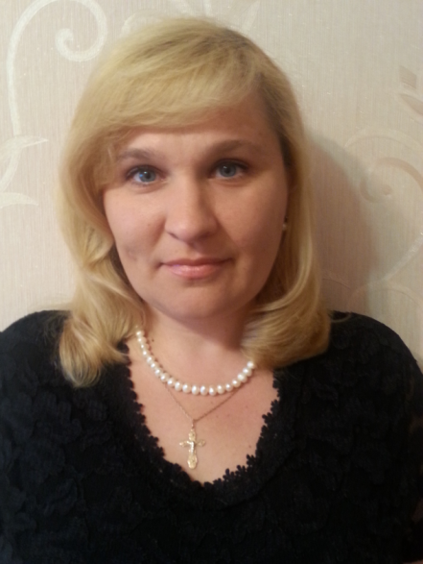
Монид Татьяна Михайловна,
исследователь в области
педагогических наук,
преподаватель социально-
политических дисциплин

Неформальное образование в Республике Беларусь

Аннотация. В статье раскрывается сущность неформального образования, его значение для всей системы образования. Дан анализ системы неформального образования в Беларуси. Определены факторы сдерживающие развитие неформального образования в нашей стране.

Ключевые слова: неформальное образование, информальное образование, спонтанное образование.

Annotation. The article reveals the essence of non-formal education , its importance for the entire education system . The analysis of non-formal education system in Belarus The factors constraining the development of non-formal education in our country .

Key words: non-formal education , informal education , the spontaneous formation.

Неформальное образования является неотъемлемой и составной частью непрерывного образования. В соответствии с классификацией ЮНЕСКО к неформальному образованию (non-formaleducation) относят учебные программы и курсы, которые проводятся не в рамках традиционной системы образования, где итоги обучения не всегда подтверждаются соответствующими документами. В Меморандуме непрерывного образования Европейского Союза подчеркивается, что неформальное образование является равноправной составляющей образовательного процесса на протяжении всей жизни. [1]
Современное состояние информационной сферы приводит к тому, что образованию приходится подстраиваться под новые стандарты и требования. Казалось бы, ещё совсем недавно мы знали только один традиционный вид образования – это обучение в вузе, колледже (техникуме) или училище, которое заканчивается выдачей диплома (аттестата).[2]
Неформальное образование — это любое организованное и систематизированное обучение, осуществляемое за пределами системы формального образования, которое его дополняет, обеспечивая освоение тех умений и навыков, которые необходимы для социально и экономически активного гражданина страны. Однако, на сегодняшний день известны и другие способы получения профессионального образования: информальное (самообразование) и неформальное (образование, получаемое на всевозможных курсах, в
специальных клубах по интересам, с репетитором или тренером и т.д.). Каждая страна по своему определяет неформальное образование. К примеру, в Германии образование в стиле «неформат» - своеобразное образование для взрослых, а в Канаде под этим термином подразумевают любое образование, не входящее в систему образования, которое спонсируется государством. Неформальное образование – современное образование, позволяющее человеку на любом возрастном этапе получить необходимые ему знания.
Остановимся на достоинствах нетрадиционного образования. Основным плюсом такого образования является, в первую очередь, то, что оно дает великолепную возможность совмещать работу и учёбу и идеально подходит для процесса постоянного обучения. Кроме того, при получении неформального образования наибольший упор делается на тех областях знаний, которые важны обучаемому.
На сегодняшний день активно развивается дистанционное образование, которое также относится к неформальному и занимает огромную роль в модернизации процесса обучения.[3] В Беларуси нетрадиционное образование только начинает набирать обороты, тогда как в странах Европы и в Америке она имеет довольно твёрдые позиции. Сфера неформального образования неоднородна. Она представлена разными субъектами со своими целями, интересами и отличиями в подходах, принципах и способах организации деятельности. И без понимания этого, очень сложно говорить о возможных направлениях развития данной сферы. На сегодняшний день по степени развития, по силе влияния, по общности решаемых задач в сфере неформального образование можно выделять три группы субъектов:
1. Негосударственные организации.
В стране существует достаточно большое количество профессионально работающих и устойчивых инициатив. В частности, это организации, работающие в области гражданского образования. Среди них есть организации, специализирующиеся на работе с педагогами, молодежью, социально незащищенными слоями, проводящие экологическое просвещение (Белорусское молодежное общественное объединение “Новые лица”, ОО “Фокус-группа”, ОО “Центр Супольность”, ОО “Образовательный центр “ПОСТ””, Общественное объединение “Экодом” и т.д.). Хочу также отметить успешное и долговременное продвижение такой демократичной и доступной формы неформального образования, как учебные кружки (ОО “Образовательный центр “ПОСТ””, Гомельское областное ОО “Социальные проекты”, Международное общественное объединение “Образование без границ” и другие) Негосударственные организации предлагают также профессиональную подготовку. Общественное объединение “Центр информационной поддержки общественных инициатив “Третий сектор”, Гродно, ОО “Белорусская ассоциация журналистов”, и др.), подготовка операторов сельского туризма, социальных аниматоров, деятелей по развитию сообществ (ОО “Домик в деревне”, ОО “Центр социальных инноваций”, МПОО “АКТ”, ряд региональных организаций — центр поддержи сельского предпринимательства “Комарово”, Местный фонд “Центр поддержи сельского развития и предпринимательства Столинского района. Негосударственные организации предлагают также ряд программ в области правового образования, программа “Право на каждый день” Гродненского областного общественного объединения “ВИТ”.
2. Бизнес-образование.
Помимо школ MBA, курсов переподготовки и повышения квалификации в экономических вузах возникла и успешно существует на рынке образовательных услуг широкая сеть меленьких образовательных и консалтинговых организаций. Самые крупные из них — Институт приватизации и менеджмента, Институт бизнеса и предпринимательства, консалтинговая компания “Ключевые решения”. Рынок образовательных услуг в малом и среднем бизнесе необъятен. От элементарной грамотности (например, уже теряющие актуальность компьютерные курсы, и неизбежно актуальные языковые курсы и тренинги), до узкоспециализированных вопросов ликвидации дебиторской задолженности или управления знаниями. Сегодня многие такие фирмы и компании специализируются на каких- то темах и проблемах. Некоторые достигли высокого профессионального уровня в узких областях, от логистики до управления инвестиционными портфелями, от специфических подходов к стилям управления до управления знаниями.Многие фирмы, которые уже выросли из рамок среднего бизнеса, создают структуры собственного корпоративного обучения. Например, “Атлант-М”, многие банки, супермаркеты и т.д. Хоть и будучи закрытыми, подчиненными корпоративной дисциплине, эти учреждения все равно остаются по большому счету неформальным образованием.
3. Конфессиональное образование.
В первую очередь их интересует социальная работа. Как правило, своих специалистов церкви выращивают в собственных рядах. Иногда отправляют учиться в формализованные структуры — в вузы Организация «Межцерковный Круглый стол» организует время от времени образовательные мероприятия.
4. Дополнительное образование в государственном секторе.
В СССР аналогом неформального образования было дополнительное образование, организованное государством. Учреждения образования обязываются зарабатывать деньги, им даже спускают на это финансовый план. Поэтому во многих ИПК, ПТУ, ССО, школах и вузах организуются различные курсы, семинары, тренинги. Их диапазон и ассортимент не уже, и даже шире, чем то, что могут предложить порой негосударственные организации или бизнес-образование. Неформальное обучение (НФО) не урегулировано нормативными актами РБ в сфере образования, что не препятствует в определенной степени развиваться этой сфере обучения в РБ. На сегодняшний день в Республике Беларусь сфера неформального образования представлена разными организациями и учреждениями некоммерческого и коммерческого сектора. С 1 марта 2014 года в РБ работает интернет-портал «Неформальное образование для всех поколений» В последнее десятилетие сфера неформального обучения в Республике Беларусь развивается особенно динамично, увеличивается количество организаций, реализующих программы и/или предоставляющих услуги неформального обучения населению. Нужно выяснить, как будет регулироваться система подтверждения результатов неформального обучения в Республике Беларусь. Нормативное закрепление права человека подтвердить полученные в результате обучения, производственной деятельности результаты, должны быть оценены компетентным органом путем выдачи в результате положительного результата официального документа.
Необходимо также определение сферы подтверждения результатов неформального обучения – профессионально-техническое, среднее специальное, высшее образование (все или отдельные сферы); определение системы подтверждения результатов неформального обучения через систему центров подтверждения квалификаций, полученных путем неформального обучения;
Необходимо создать:
- уполномоченный орган, осуществляющий общий мониторинг эффективности системы и разрешающий жалобы участников;
- перечень профессий, подлежащих процедуре подтверждения результатов неформального обучения;
- утвержденный перечень профессионально-квалификационных стандартов, соотнесенный с перечнем профессий, по которым предусматривается проведение процедуры подтверждения результатов неформального обучения;
- разработанные согласно указанному выше перечню профессионально-квалификационные стандарты, предусматривающие возможность разработки модульных программ подготовки, что в дальнейшем может привести к возможности выделения частичной квалификации и, соответственно, дальнейшему ее подтверждению.
В настоящее время факторами, сдерживающими развитие системы подтверждения результатов неформального обучения, являются:
1. Неурегулированность в законодательстве РБ явления неформального обучения и его результатов;
2. Отсутствие необходимого количества профессионально-квалификационных стандартов;
3. Отсутствие системы центров подтверждения результатов неформального обучения.
Неформальное образование — это сфера поисков, инноваций, экспериментов, проб и ошибок. Именно в неформальном образовании могут быть реализованы методы, формы и содержание, которые, по тем или иным причинам, не могут реализовываться в формализованной системе. Все это может пройти апробацию, быть проверено на прочность, выживаемость, востребованность.
Список цитированных источников:
1. Меморандум непрерывного образования Европейского Союза
(неофициальный перевод) // Адукатар. - № 2 (8). - 2006. - С. 24-27.
2. Использование потенциала обучения и образования взрослых в интересах благополучного будущего // Адукатар. - № 1 (17). -2010. - С. 3-9.
3. Верамейчык, Г. Нефармальная адукацыя ў Беларусі // Адукатар. - № 2 (18). - 2010. - С. 2-7.;
4. Лабода, С. Неформальное образование в Беларуси: провайдеры, ключевые тенденции и перспективы для будущего

Наумчик Елена Викторовна,
преподаватель иностранных языков

Учебное занятие по учебной дисциплине «Иностранный язык».
Тема «Социокультурный портрет Республики Беларусь. Моя родина – Беларусь. PresentPerfectPassive».

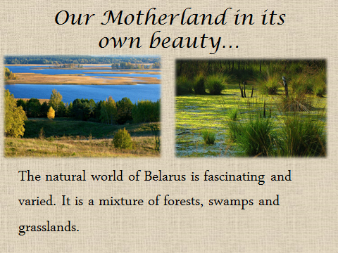
В современных условиях педагогический процесс требует создания новой образовательной среды, что подталкивает преподавателя на поиск новых и более эффективных методов и приемов обучения. Для развития компетенции учащихся на каждом занятии преподаватель иностранного языка применяет различные технологии. Необходимо так организовать учебный процесс, чтобы добиться высокой мотивации и активности учащихся. На помощь преподавателю приходят информационно коммуникативные технологии, которые способствуют развитию познавательного интереса учащихся, наиболее полно раскрывается их творческий потенциал и позволяют существенно дополнить существующие учебники английского языка живым и интересным для учащихся материалом.
Учебное занятие по учебной дисциплине «Иностранный язык» по теме «Социокультурный портрет Республики Беларусь. Моя родина – Беларусь. PresentPerfectPassive» было разработано и проведено в рамках информационно-коммуникативных и модульной технологий, где первая часть занятия была посвящена работе над лексическим материалом по теме «Социокультурный портрет Республики Беларусь», вторая же часть занятия отводилась самостоятельной работе учащихся над грамматическим материалом по теме “PresentPerfectPassive” с использованием технологии модульного обучения. На занятии при работе над лексикой реализовался принцип коммуникативной направленности и для его осуществления использовались фронтальные, индивидуальные, парные и групповые формы работы.
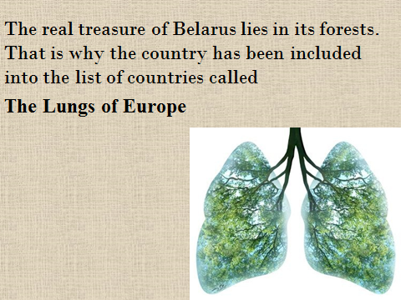
Использование информационно – коммуникационных технологий в учебном процессе помогает интенсифицировать и индивидуализировать обучение, способствует
повышению интереса к предмету. Информационно-коммуникативные технологии являются как средством подачи материала, так и контролирующим средством.
Они обеспечивают высокое качество подачи материала и используют различные коммуникативные каналы. Новые технологии позволяют индивидуализировать процесс обучения по темпу и глубине прохождения курса. Такой дифференцированный подход дает большой положительный результат, т. к. создает условия для успешной деятельности каждого ученика, вызывая у учащихся положительные эмоции, и, таким образом, влияет на их учебную мотивацию.
На занятиях иностранного языка технология модульного обучения не применяется, это зависит от специфики предмета, которая проявляется прежде всего в наличии особой цели обучения – научить учащихся осуществлять межличностное общение средствами иностранного языка. Поэтому технология модульного обучения не может использоваться на всех этапах обучения иноязычному общению, т.к. не весь учебный материал может быть представлен в виде печатного модуля и не всегда уместно опираться только на самостоятельную работу учащихся. Применение технологии модульного обучения оправдывает себя на этапе формирования грамматических навыков, стимулируя познавательную активность и сознательное усвоение материала учащимися и воспитанию таких качеств как активность, ответственность, внимательность, добросовестность и др. В связи с этим для работы над грамматическим материалом мною был разработан учебный модуль по теме “PresentPerfectPassive.
Апробация учебного модуля по данной грамматической теме была успешно проведена на данном занятии, в результате чего учащиеся познакомились с новой формой изучения материала – обучающим грамматическим модулем, приобрели начальные навыки самостоятельной работы и самоконтроля, познакомились с новыми видами тренировочных упражнений. Апробация показала, что технология модульного обучения может успешно использоваться на занятиях английского языка при обучении грамматической стороне говорения. На учебном занятии решались следующие цели и задачи:
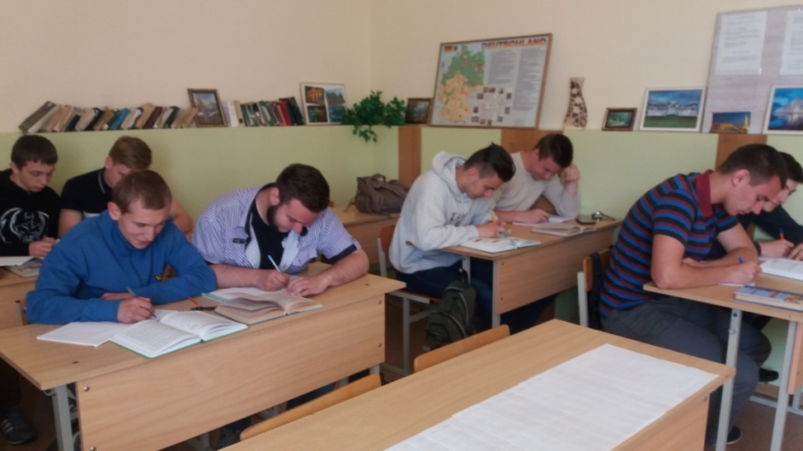
Обучающая:
- формирование и совершенствование практических навыков, владение лексикой по теме «Социокультурный портрет страны», расширение словарного запаса;
- развитие умений восприятия и понимания речи на слух;
- развитие умений говорения на основе прослушанного текста;
- актуализировать знания, умения и навыки по грамматической теме: «ThePresentPerfectPassiveTense»;
-сформировать умение употребления предложений в PresentPerfectPassive (утвердительное, отрицательное, вопросительное предложения);
Развивающая:
- расширить представления учащихся новой информацией о нашей стране;
- содействоватьразвитию навыков поиска информации и умению отображать основную информацию;
- развить навыки самостоятельной работы учащихся;
Воспитательная:
- способствовать формированию умений и навыков самостоятельной работы и чувства товарищества при работе в парах и группах;
- воспитывать у учащихся интерес к родному краю;
- содействовать патриотическому воспитанию.
Методическая:
- Создание условий для организации самостоятельной работы учащихся посредствам применения технологии модульного обучения, использовать элементы информационных технологий при изучении лексической темы.
По типу это учебное занятие представляет собой занятие изучения нового материала.
Техническое оснащение учебного занятия:
- мультимедийная установка;
- компьютер;
Методическое оснащение занятия:
- английский язык: Учебное пособие для 11 класса / И.И. Панова. – Минск: Вышэйшая школа, 2008;
- английский для поступающих в вузы/Л.В. Хведченя, Р.В. Хорень – Минск: Современная школа, 2005;
- раздаточный материал (карта Республики Беларусь, элемент модуля работы с грамматическим материалом «ThePresentPerfectPassiveTense», карточки взаимоконтроля, карточки с домашним заданием по грамматике, рефлексивные карточки);- презентация «Belarus».

учебного занятия.
Этапы занятия  (дидактическая структура) | Методические приемы | Содержание |  | Результат учебной деятельности
 |  | Деятельность преподавателя | Деятельность учащихся
1 | 2 | 3 | 4 | 5
1. Организационный этап | Введение в атмосферу иноязычного общения | Good morning dear friends!  How are you today?  Do you like today’s weather?  Do you feel like working hard today?  Do you like Geography?  What associations are in your mind when you hear the word country? (Приложение 1)Go to the blackboard and write down all associations.  Ok, I’m glad to see that you’re in a good mood so we shall start our lesson.  (On the blackboard: “Belarus - The Land Beneath White Wings”) | Учащиеся приветствуют преподавателя, отвечают на вопросы. | Учащиеся подготовлены к работе на занятии.
2. Целеполагание | Постановка проблемной задачи | Take a look at the poemon the screen (приложение2). Kirill, read it to us, please.  Do you know the author of these words?  What is this poem about?  What did Kolas want to say by these words?  Can you guess what we are going to talk about?  You are right. Today on the first part of our lesson we’ll speak about our Motherland – the Republic of Belarus and on the second part of our lesson you’ll work on your own at new grammar material about the use of the Present Perfect PassiveTense. | Учащиеся читают стихотворение, написанное на доске, высказывают свое мнение о том, что говориться в стихотворении, называют тему занятия. | Учащиеся осмысливают тему, цели занятия, получают представление об этапах деятельности.

Педагогический глоссарий

Глоссарий (лат. glossarium – «собрание глосс») – словарь узкоспециализированных терминов в какой-либо отрасли знаний с толкованием.

Тимбилдинг (англ. Team building — построение команды, командообразование) — термин, применяемый к широкому диапазону действий для создания и повышения эффективности работы в команде. Еще под словом тимбилдинг понимают комплекс мероприятий, которые направлены на сплочение команды путем совместного активного отдыха, спортивных мероприятий, корпоративных игр, тренингов и прочего.
Инкультурация – это процесс приобщения индивида к культуре, усвоение им определенных привычек, норм и стереотипов поведения. В узком смысле слова под инкультурацией в современной культурологии понимают восприятие культурных норм и ценностей ребенком.
Акмеология – наука, исследующая закономерности и факторы достижения вершин профессионализма, творческого долголетия человека.
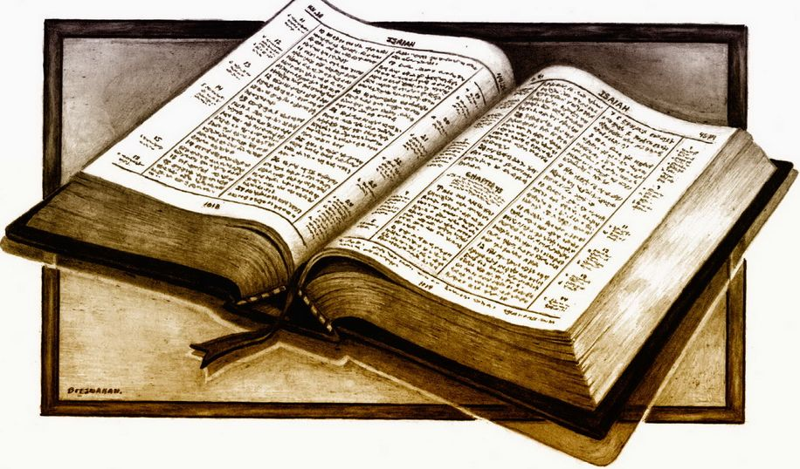
Детермитанта – причина, предшествующее условие, которое приводит к опредёлённому результату. Применительно и к образовательной среде
ПЕДАГОГИЧЕСКАЯ КОПИЛКА - 2016

30 мая 2016 г. в рамках подведения итогов работы за текущий учебный год прошла выставка методических разработок «Педагогическая копилка – 2016».
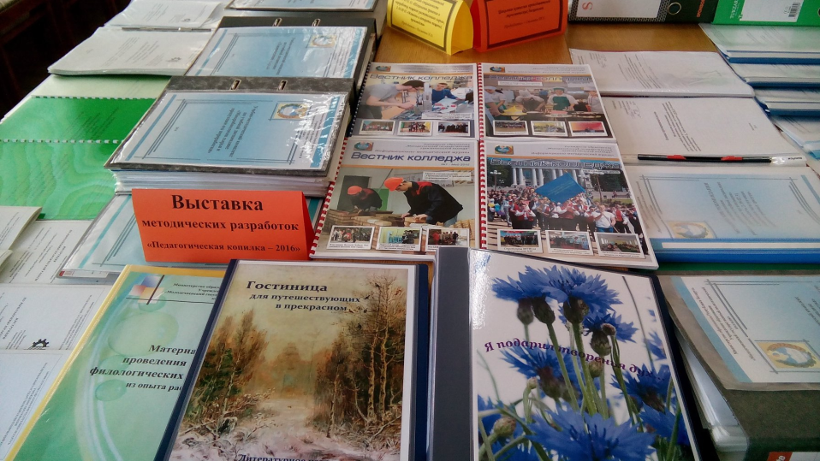
Выставка была проведена с целью обобщения и распространения передового педагогического опыта, раскрытия творческого потенциала педагогов, а также как накопление выставочного фонда и продолжение работы по систематизации учебно-методических материалов.
На выставке были представлены работы преподавателей по следующим номинациям:
- Учебный модуль;
- Учебно-методический комплекс учебной дисциплины;
- Методические разработки учебных занятий, внеаудиторных мероприятий;
- Учебники и учебные пособия;
- Методические рекомендации к проведению практических и лабораторных работ.
В рамках реализации единой методической темы «Организация научно-методического обеспечения образовательного процесса в колледже на основе модульного обучения» проводилась целенаправленная работа по созданию учебных модулей по учебным дисциплинам общеобразовательного и профессионального компонента. По этому направлению были отмечены методические материалы, разработанные преподавателями Скоковской Р.А., Тальковской Ж.Ф., Голомовзой Е.Л., Кублицкой Н.А., Алисейко А.Б., Герасимович Е.М., Власкиной М.Н., Манешкиной Н.М., Шавлюк Н.М., Кулик И.М.
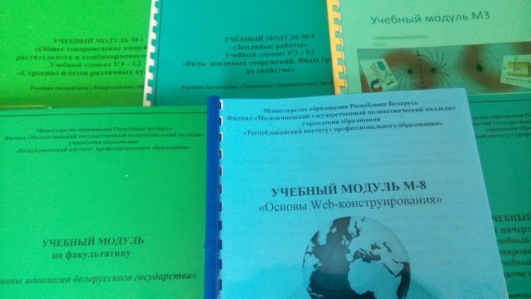
Особого внимания заслуживают работы Плиско В.Ю., Монид Т.М., которые предоставили на выставку учебные модули по учебным дисциплинам «Электротехника», «Основы идеологии белорусского государства» (факультатив). Селезень С.Л. разработала учебный модуль «Основы Web-конструирования» (учебная дисциплина «Информатика»). Модульная технология обучения, изложенная в данной разработке, была апробирована всех учебных группах первого курса и дала положительный результат. Опыт работы преподавателя по использованию технологии модульного обучения позволил сделать выводы о том, что данная технология даёт возможность увеличить объём практических заданий, что не менее важно, при выполнении которых, учащийся может проверить и оценить себя, посоветоваться с другими учащимися, проконсультироваться с преподавателем.
По словам селезень С.Л. модульная технология по-новому раскрывает возможности учащегося и преподавателя. Благодаря этой технологии центральное место в системе «преподаватель – учащийся» занимает учащийся, который выполняет задание в тот отрезок времени и с той степенью понимания, осмысления и запоминания, которая соответствует его индивидуальным возможностям.
Есть и сложности в этой работе: преподавателю приходится тратить много времени на разработку структуры и содержания дидактического обеспечения, тщательно подбирать, составлять тестовые задания разных уровней. Однако положительный результат виден сразу: учащиеся достигают определенного уровня осознанного отношения к обучению, трудолюбия, самодисциплины.
На выставку так же были предоставлены методические рекомендации по выполнению практической части учебных программ. Преподаватели колледжа переходят на новые формы оформления инструкций по выполнению практических и лабораторных работ. По этому направлению свой опыт достойно презентовали Купцова Н.В., Алисейко А.Б., Плиско В.Б., Орлович Е.Я., Ляхнович М.А., Кочеткова И.А.
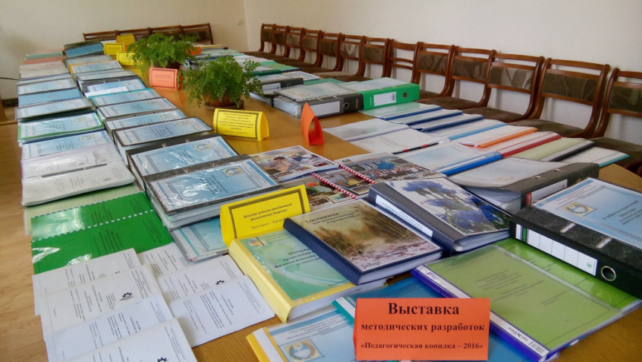
Особое внимание в текущем учебном году было уделено учебно-методической деятельности педагогов по совершенствованию учебно-методических комплексов по учебным дисциплинам. Это прослеживалось в содержательном наполнении УМК преподавателями Пинчук Л.Н., Тимошко Ж.И., Темницкой Л.Н., Васильевой Д.В., Король А.И., Варпахович Н.А., Плиско В.Ю., Наумчик Е.В., Орлович Е.Я., Цыгана Н.М., Мирзоян Н.В., Сончика А.К., Кулик И.М., Войтеховского А.С., Шарагович Н.В., Курдюка В.А., Лагунович О.С., Прушак А.С., Власкиной М.Н., Манешкиной Н.М., Стасевич Т.Г., Мороз В.И., Вечер О.Ю., Кожемякиной И.А., Купцовой Н.В., Скоковской Р.А., Мисюля П.И. (учебное пособие «Основы телевидения»).
В номинации «Воспитательная работа» своим опытом работы поделились преподаватели цикловой комиссии филологических дисциплин (Шурпик И.А., Радион И.П., Кублицкая Н.А., Голомовзая Е.Л., Пинчук Л.Н.), цикловой комиссии социально-политических дисциплин (Монид Т.М., Темницкая Л.Н., Караник Е.В.), Селезень С.Л., Третяк Т.А., Плиско В.Ю.
В выставке приняли участие более 70 работ преподавателей. Мы надеемся, что в последующем эта работа будет продолжена и «Педагогическая копилка» станет традиционным мероприятием в нашем колледже по обобщению и трансляции передового педагогического опыта.
Материалы подготовлены
Авласевич С.Н.
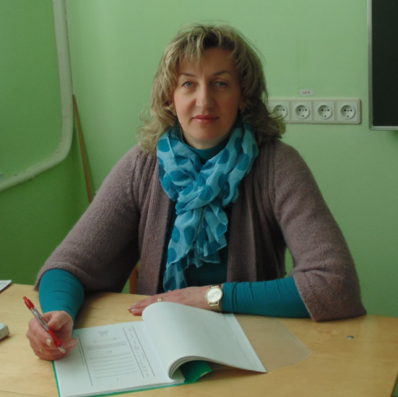
Кулик Ирина Михайловна,
председатель цикловой комиссии
преподавателей спецдисциплин
«Промышленное и гражданское строительство
(по направлениям)»

ОТ ИНЖЕНЕРА ДО ПЕДАГОГА
ЧЕРЕЗ ДИСТАНЦИОННОЕ ОБУЧЕНИЕ

Дистанционное обучение – образовательная среда XXI века, его основной принцип: знания доставляются к человеку.
Известный американский писатель Марк Твен изрек как-то такую насмешливую фразу: «Кто не знает, куда направляется, очень удивится, что попал не туда».
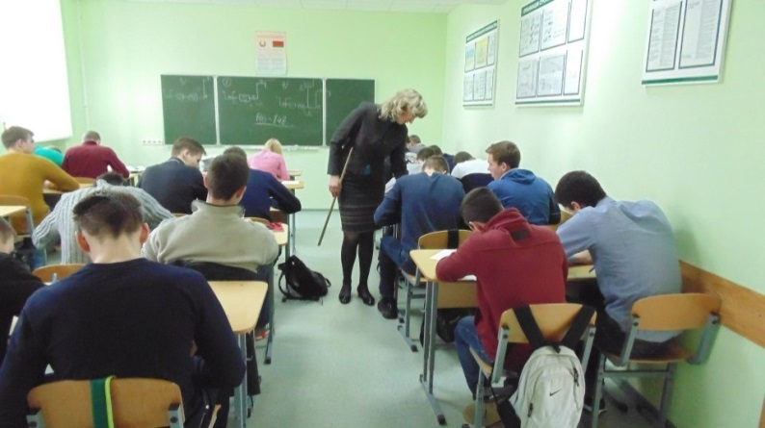
Работая инженером в строительной организации, мне представилась возможность попробовать себя и в качестве преподавателя. Как мне показалось - получилось неплохо. И тогда было решено кардинально поменять сферу деятельности. Но инженерного образования, как оказалось, недостаточно. Чтобы правильно организовать образовательный процесс, спланировать содержание учебной работы с учетом специфики преподаваемых учебных дисциплин, разработать учебно-программную и учебно-планирующую документацию необходимо освоить педагогическую деятельность. А вот какую форму обучения предпочесть?
В Республиканском институте профессионального образования наряду с традиционными формами обучения для переподготовки преподавателей, имеющих высшее образование, предусмотрена дистанционная форма обучения.
Переподготовка по специальности «Педагогическая деятельность специалистов» в дистанционной форме длится 22 месяца и включает 4 очных и 3 дистанционных этапа.
Согласно Кодекса об образовании Республики Беларусь дистанционная форма обучения – это вид заочного обучения. Однако, дистанционное обучение отличается не только от всех форм дневного, но даже от более привычного, заочного обучения.

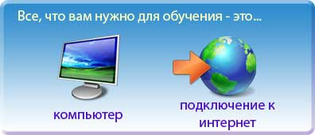
Учебный процесс основывается на сочетании аудиторной работы (лекции, практические занятия, консультации, зачеты, экзамены) в период сессии, и самостоятельной работы обучающихся на основе электронных учебно-методических комплексов и иной учебной, научной и методической литературы.
Каждый слушатель после зачисления с помощью логина и пароля получает доступ к учебно-методическим материалам курсов, размещенным на сайте РИПО отдела дистанционного обучения. Слушатели обеспечиваются электронными учебно-методическими материалами по изучаемым дисциплинам, которые включают программы по изучаемым дисциплинам, курсы лекций, практические задания, тесты. В процессе обучения предусмотрено проведение форумов, где каждый из участников курса может задать для обсуждения любые вопросы по курсу, и чатов, позволяющих собеседникам обмениваться печатными сообщениями в режиме реального времени. Профессорско-преподавательский состав осуществляет консультирование студентов в ходе изучения дисциплин посредством электронной почты или очно; проверку контрольных, рефератов, курсовых, представляемых слушателями на электронных носителях в течение учебных семестров, а также проведение экзаменационных сессий с очным приёмом зачётов и экзаменов.
В период очных этапов можно посетить лекции ведущих европейских специалистов в области профессионального образования. 20 мая 2016 года в мы посетили открытые лекции ведущих европейских специалистов в области профессионального образования профессора университета г. Бремен г-на Райнера Бремера и доктора университета г. Падерборн г- жи Елены Бендер.
В ходе переподготовки изучаются такие дисциплины как «Педагогическое мастерство», «Педагогическая инноватика», «Информационные технологии в образовании» ,«Культура речи», «Методика воспитательной работы в профессиональной школе», «Методология и методы педагогического исследования», «Нормативное правовое обеспечение системы образования», «Образовательные технологии», «Образовательный менеджмент», «Основы идеологии Белорусского государства», «Основы педагогической профессии», «Педагогика», «Психология», «Профессиональная педагогика», «Экономика образования».
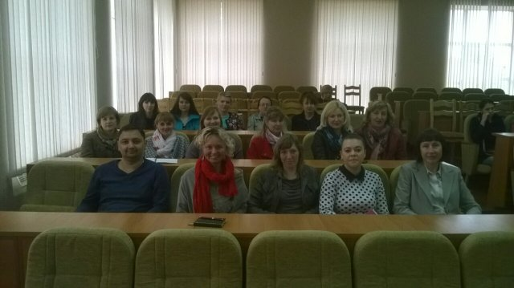
На завершающем этапе переподготовки с целью повышения уровня профессиональной компетентности по вопросам проектирования, организации и осуществления образовательного процесса, организована стажировка на базе учреждения образования по месту основной работы. В процессе изучения учебной дисциплины «Образовательные технологии» выполняется курсовая работа, которая представляет собой авторский проект учебного занятия, разработанный с использованием одной из образовательных технологий. На данном этапе я работаю над курсовой работой, которая представляет собой проект учебного занятия по учебной дисциплине «Технология строительного производства» с использованием технологии модульного обучения.
Заключительной формой итоговой аттестации слушателей переподготовки является государственный экзамен по таким основным учебным дисциплинам как «Педагогика», «Психология» и «Образовательные технологии».
Преимущества дистанционного обучения:
-обучение в любом удобном месте (дома, на работе, в командировке, в отпуске – везде, где сможете подключиться к интернету);
-обучение в любое удобное время (до и после работы, в обеденный перерыв; даже ночью, если вы «сова»);
-обучение 24 часа в сутки, 365 дней в году;
-обучение для всех категорий населения (в том числе для молодых и многодетных матерей; лиц, ограниченных в передвижении; военнослужащих; специалистов, вынужденных часто находиться в командировках)
Хотелось бы закончить свою статью словами известного Конфуция, которые актуальны и в наше время: «Кто постигает новое, лелея старое, тот может быть учителем».

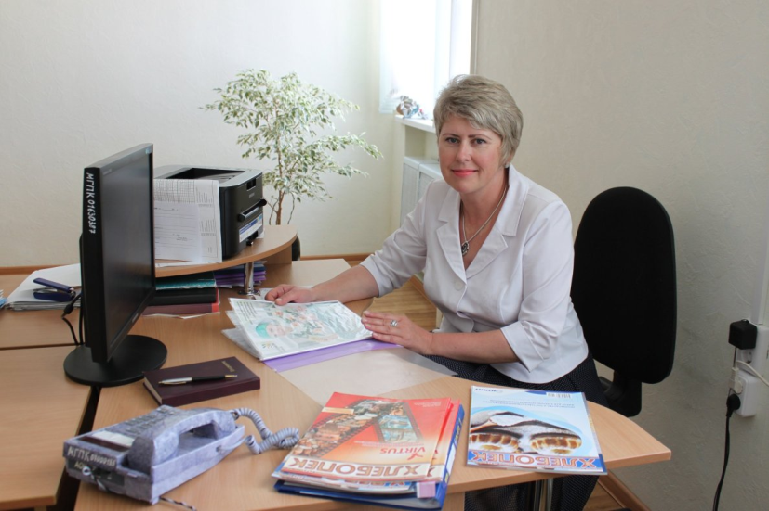
Бузун Наталья Леонидовна,
заведующий пищевым
технологическим отделением

Подводя итоги участия в конкурсах профессионального мастерства молодых пекарей и кондитеров…
В 2008 году впервые в Республике Беларусь в рамках 4-ой международной специализированной выставки «Хлебное и кондитерское дело-2008» успешно стартовал Республиканский конкурс профессионального мастерства молодых пекарей и кондитеров.
Целью конкурса являлась популяризация профессий пекаря и кондитера, выявление наиболее талантливых учащихся профессионально-технических и средних специальных учреждений образования, совершенствование теоретических знаний и практических умений обучающихся.
Организатором конкурса выступил ИЧУП «Хлебпром-Медиа» - издатель научного, производственно-практического журнала «Хлебопек» при поддержке Департамента по хлебопродуктам Министерства сельского хозяйства и продовольствия Республики Беларусь, КУП «Минскхлебпром», Белкоопсоюза, УП «Белтехнохлеб», а также компаний — СООО «Белогорье», СООО «Пуратос», Lesaffre-Polska, УП «Аман-Трейдинг», УП «Барса».
В конкурсе соревновались учащиеся УО «Барановичский технологический колледж», УО «Государственный профессионально-технический колледж хлебопечения» (Минск) и УО «Молодечненский государственный политехнический колледж». От каждого учебного заведения по два пекаря и два кондитера.
Впервые команде нашего колледжа по специальности «Технология пищевых производств», специализации «Технология хлебопекарного, макаронного и кондитерского производств» была предоставлена возможность принять участие в подобных соревнованиях. Необходимо было проделать огромную, но интересную работу: провести отборочные туры среди учащихся 3 – 4 курсов и выявить самых талантливых и заинтересованных учащихся для участия в номинации «Лучший кондитер» и «Лучший пекарь», разработать современные рецептуры и оригинальное оформление тортов, открытых и закрытых пирогов, приобрести необходимое оборудование, сырье и материалы, и многое другое. Финалу конкурса предшествовали мастер-классы профессиональных технологов-демонстраторов компании «Пуратос». Отсутствие в штатном расписании нашего учебного заведения мастеров производственного обучения (т.к. мы готовим только техников-технологов), устаревшая на тот момент материальная база, осложняли решение целого ряда задач. Преподавателям спецдисциплин: Тальковской Жанне Федоровне, Варпахович Наталье Александровне, Скоковской Регине Адамовне и Езерской Галине Владимировне пришлось в рекордно короткие сроки все новое освоить самим и успеть подготовить участников к соревнованиям.
Согласно Положению конкурса, молодые кондитеры готовили домашнее задание — торт массовый весом 1 кг «Симфония вкуса фруктовый» и финальное задание — торт фигурный на тему «Сладкое поздравление». Пекари же привезли с собой в Минск домашнее задание — пироги открытые и полуоткрытые, а на глазах у посетителей выставки изготовляли мелкоштучные булочные изделия из дрожжевого и слоеного теста со всевозможными начинками.
Но вопреки пословице «Первый блин комом» наша команда «Весёлые девчата» проявили завидную фантазию, знание современных приемов изготовления и отделки хлебобулочных и кондитерских изделий и успешно дебютировали, завоевав два первых места и одно второе.
В номинации «Кондитер»:
I место и сертификат на бесплатное обучение в демоцентре СООО «Пуратос» по программе «Кондитерское мастерство» вручили — Юлии Янкович;
II место присудили — Екатерине Дервис.
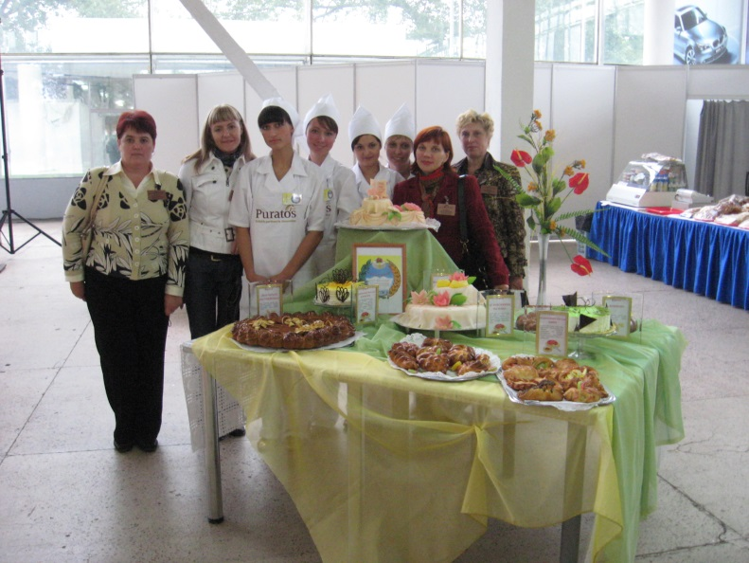
В номинации «Пекарь»:
I место и сертификат на бесплатное обучение в Baking-center компании Lesaffre-Polska в Польше был вручен — Светлане Могало;
Диплом за высокохудожественное оформление пирога «Крепыш» награждена — Елена Лукша;
УО «Молодечненский государственный политехнический колледж» была объявлена благодарность за активное участие в Республиканском конкурсе профессионального мастерства молодых пекарей и кондитеров и высокое качество подготовки специалистов для хлебопекарной и кондитерской отраслей промышленности Беларуси. Всем участникам конкурса в качестве подарков были вручены» наборы профессионального инструмента от компании «Барса».
В рамках 5-ой юбилейной выставки «Хлебное и кондитерское дело» в 2009 году состоялся 2-ой Республиканский конкурс профессионального мастерства молодых пекарей и кондитеров.
В финале конкурса встретились команды от каждого учебного заведения, которые включали по 2 кондитера и по 2 пекаря. Их представляли лучшие учащиеся УО «Барановичский технологический колледж», УО «Государственный профессионально-технический колледж хлебопечения» (г. Минск), УО «Молодечненский государственный политехнический колледж».
Кондитеры изготовляли заказной торт весом до 3 кг на тему «Сладкие фантазии», а пекари – тостовый хлеб и халы из шести жгутов. А в это время члены жюри дегустировали домашние задания: массовые торты под названием «Фруктовый этюд» и ватрушки с творогом и фруктами.
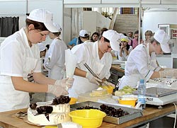
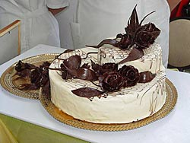
Участие во втором конкурсе для нашей команды было еще успешнее. В номинации «Лучший кондитер» главный приз – Гран-при и сертификат на бесплатное обучение в демонстрационном центре компании «IREKS» (Германия) получила учащаяся нашего колледжа Титушкина Виктория. Ее волшебный торт «Шоколадный рай» украшенный великолепными шоколадными розами не оставил равнодушным ни одного члена жюри.

Работа второй участницы нашего колледжа Трубач Анны – оригинальный торт с ромашками под названием «Рамонкавае поле», также была высоко отмечена членами жюри и заняла I место.
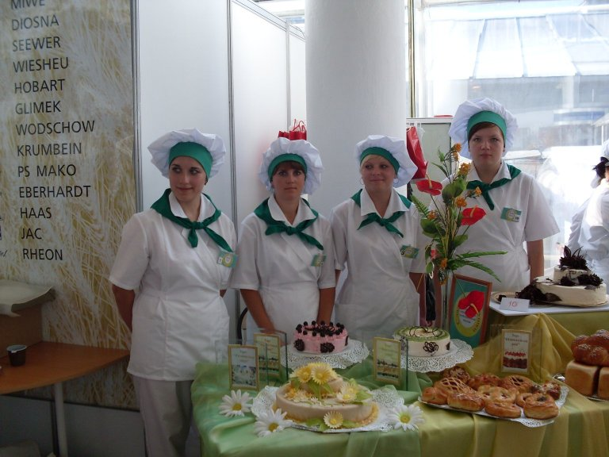
Тальковская Жанна Федоровна – руководитель и идейный вдохновитель главного призера конкурса Титушкиной Виктории, также была награждена сертификатом на бесплатное обучение в демонстрационном центре компании «IREKS» (Германия).
Хлебобулочные изделия, изготовленные нашими юными пекарями Мацевич Екатериной и Мисюкевич Аллой, впечатлили своим внешним видом, пропеченностью, состоянием мякиша, вкусом и запахом. Члены жюри очень долго дегустировали халы и ватрушки и никак не могли выбрать лучшего пекаря. И в конечном итоге решили присудить всем мастерам пекарского дела первые места.
Успеху участников в конкурсе содействовали мастер-классы ведущих специалистов мира. Немецкие кондитеры и пекари учили преподавателей и участников конкурса отделке тортов шоколадной и белой глазурью, плетению халы и изготовлению тостового хлеба. Во время соревнований учащиеся нашего колледжа Титушкина Виктория, Трубач Анна, Мацевич Екатериной и Мисюкевич Алла с достоинством продемонстрировали освоенные на мастер-классах новые рецептуры и технологии и успешно выступили, завоевав призовые места.
III Республиканский конкурс профессионального мастерства молодых пекарей и кондитеров в рамках выставки «Хлебное и кондитерское дело-2010»
Конкурс проходил на специально оборудованном стенде-пекарне в присутствии большого количества посетителей. Задания предусматривали изготовление следующих изделий: пекари – домашнее задание: пироги открытые (полуоткрытые) с начинками; финальное задание – мелкоштучные булочные изделия из слоеного дрожжевого теста с начинками. Кондитеры – домашнее задание: торт массовый шоколадный «Магия» по утвержденной рецептуре весом 1 кг; финальное задание – торт фигурный на тему «Казкi роднай Беларусi» весом до 3 кг.
Конкурсанты продемонстрировали широкий выбор мягких, душистых слоек, пирогов и роскошных, изящных тортов. Участники конкурса проявили большой энтузиазм и творческий подход к приготовлению конкурсных заданий.
По итогам конкурса 2010 года учащимся нашего колледжа были вручены:
В номинации «Пекарь»:
Диплом за оригинальное исполнение – Бурш Наталья;
Диплом за оригинальный дизайн – Бурш Ирина.
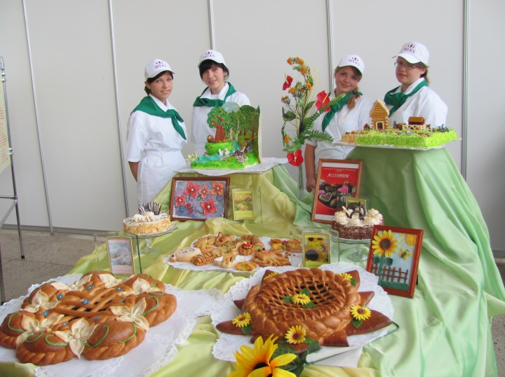
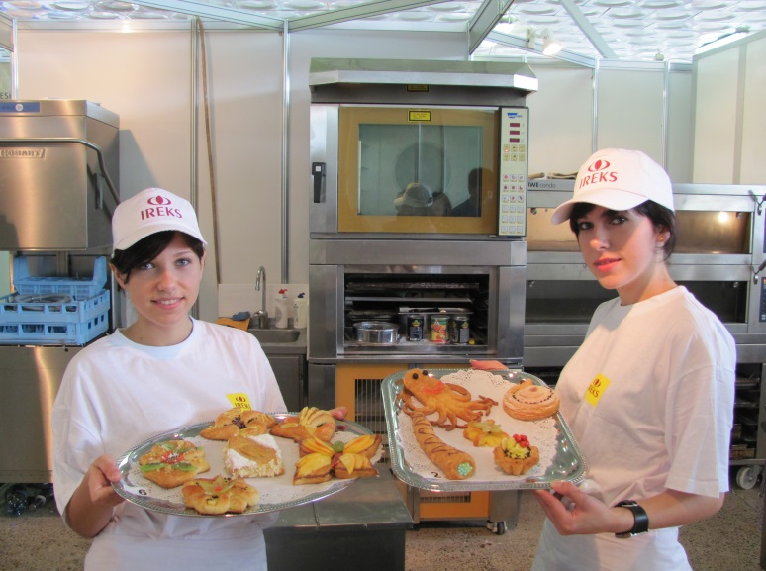
В номинации «Кондитер»:
Диплом за художественный подход – Янкович Анжелика;
Диплом за трудоемкость исполнения – Шустал Любовь.

Главным призом в этом году стал сертификат на бесплатное обучение в демонстрационном центре компании «Ирекс» (Россия, Москва), который получили все участники конкурса, а также их преподаватели.

Дополнительно все участники конкурса получили сладкие призы от РУПП «Брестхлебпром» Департамента по хлебопродуктам Министерства сельского хозяйства и продовольствия Республики Беларусь в виде производимых предприятием кондитерских изделий, а также представитель УП «Барса» вручила наборы кондитерских инструментов.
Новый экзамен профессионального мастерства нам предстояло выдержать в мае 2014 года. В г. Минске проходил «Первый чемпионат WorldSkillsBelarus – 2014» (WSB). WorldSkillsInternational (WSI) — это международная ассоциация, целью которой является повышение статуса и уровня стандартов профессиональной подготовки, популяризации рабочей профессии путем проведения международных соревнований по всему миру. Основной деятельностью WSI стала организация соревнований профессионального мастерства WorldSkills для молодых людей в возрасте от 16 до 25 лет, которые проходят раз в два года в различных странах, являющихся членами ассоциации. В настоящее время основная цель движения WorldSkills International – это мотивация молодых людей на получение профессиональной подготовки. Эти соревнования также называют «Олимпиадой среди тех, кто умеет работать руками».
Честь представлять Минскую область на Республиканском конкурсе профессионального мастерства в компетенции «Кондитерское искусство» была предоставлена учащейся нашего колледжа Федотовой Анастасии. В данной компетенции принимали участие семь кондитеров, которые представляли все области республики и город Минск. Компетенция «Кондитерское искусство» включала в себя два задания: модуль А - приготовление птифур и модуль Б - художественная композиция на тему «Весна». На выполнение каждого задания отводилось по 4 часа.
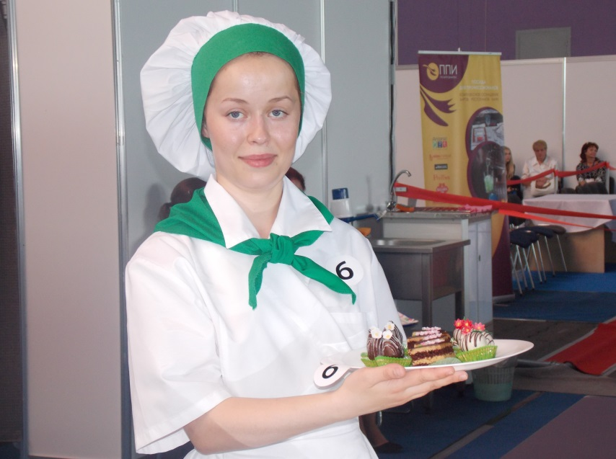
По результатам двух конкурсных дней Настя завоевала третье призовое место, представив вниманию жюри композицию из 3-х различных видов птифур «Весеннее пробуждение» и художественную композицию на тему «Самая счастливая весна», посвященную 70-летию победы в Великой Отечественной войне.
Композиция, изготовленная из сахарной мастики, была представлена яблоневым цветом и алыми маками, которые трудно было отличить от живого весеннего букета.
Торжественную церемонию награждения победителей с вручением медалей, дипломов и памятных подарков (I место - планшет, II место - фотокамера, III место - акустическая система) провели заместитель премьер-министра Беларуси Анатолий Тозик, министр образования Беларуси Сергей Маскевич и ректор УО «РИПО» Аркадий Шкляр. Ценные призы предоставлены спонсором конкурса - сетью магазинов «5 ЭЛЕМЕНТ».
С 19-23 мая 2015 года сборная команда Республики Беларусь принимала участие в открытом Чемпионате WorldSkills СНГ+ г. Казань (Россия).
Молодые профессионалы из Беларуси приняли участие в конкурсах по 17 профессиональным компетенциям в таких областях как транспорт и логистика, строительство и технология строительного производства, технология производства и технология машиностроения, информационно-коммуникационные технологии, изобразительное искусство и мода, социально-бытовое обслуживание и другим компетенциям.
В компетенции «Кондитерское искусство» выступали 12 кондитеров. Помимо двух белорусских конкурсанток за звание лучших боролись 9 представителей Российской Федерации, а также одна участница из Королевства Марокко. Команду из Беларуси представляли кондитеры – Анастасия Федотова учащаяся нашего колледжа и Мария Кушвид (учащаяся УО «Государственный профессиональный лицей N-10 г. Могилева). Перед экспертом компетенции Людмилой Овсянниковой, главным редактором журнала «Хлебопек», стояла задача выбрать одну, наиболее сильно подготовленную из двух участниц, которая представит Беларусь в финале мирового конкурса World Skills International с 11 по 19 августа 2015г. в Бразилии.
Конкурсные задания объединялись общей темой «Детство» и представляли собой сокращенный вариант предстоящей Мировой Олимпиады рабочих профессий в Сан-Паулу, в их числе:
- лепка из марципана трех одинаковых фигурок весом не более 80г;
- два вида шоколадных конфет погружным методом весом 10 - 15г по 15 шт. каждого вида;
- набор миниатюр из трех наименований (пирожные, печенье и др.) по 15 шт. каждого и весом 20 - 30г.;
- торт на основе бисквитного полуфабриката с использованием фруктового или ягодного пюре и сырья из «Таинственной корзины ингредиентов», содержание которой было озвучено перед началом соревнований.
Все задания выполнялись в течение трех дней с нуля, без использования каких-либо домашних заготовок.
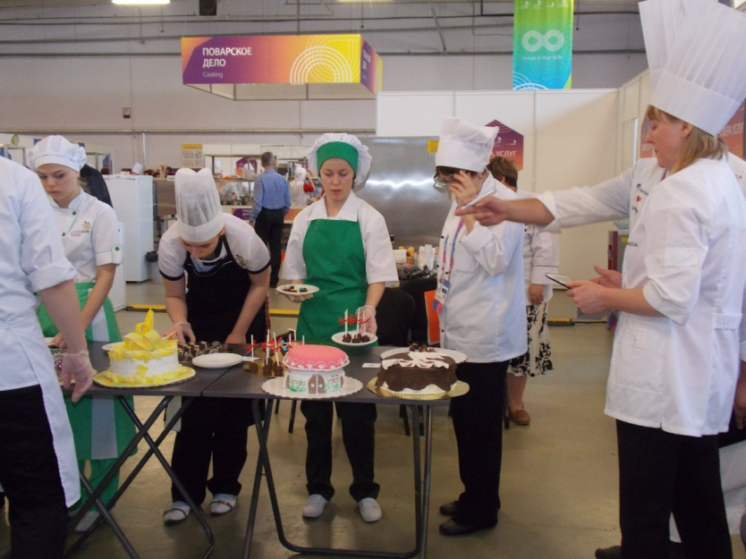
С первым модулем (лепка фигурок из марципана) Анастасия справилась блестяще, за что жюри ей выставило наивысший балл, а вот на изготовление торта не хватило отведённого времени, в результате чего, он не соответствовал требованиям технологической карты ни по отделке, ни по весу. Хотя Анастасия не заняла призового места, тем не менее все эксперты отметили её целеустремлённость, настойчивость и аккуратность в работе. Желаем Анастасии успехов и удачи в выбранной профессии и уверены, что её победы ещё впереди.
В сентябре 2015 года в городе Минске в Национальном выставочном центре проходила 11-я международная специализированная выставка «Хлебное и кондитерское дело».
В рамках выставки проводились конкурс профессионального мастерства кондитеров «Торжество стиля и вкуса» и международный чемпионат кондитерского искусства по изготовлению сахарных цветов, шоколадных конфет, выпечке в современном стиле и др.
Членами международного жюри были Мария Шрамко (Исландия), Елена Сучкова (Россия), Драгицея Лукин (Хорватия), Вячеслав Совенко (Украина).
Большой интерес у посетителей выставки вызвали не только работы профессионалов из сахарных цветов, шоколада, карамели, праздничные торты, но и выставка работ учащихся колледжей, которые были приглашены для участия в чемпионате. Соревнования развернулись между конкурсантами из учебных заведений – УО «Барановичский технологический колледж», УО «Витебский индустриально-педагогический колледж», УО «Государственный профессионально-технический колледж хлебопечения» (г.Минск), УО «Молодечненский государственный политехнический колледж».
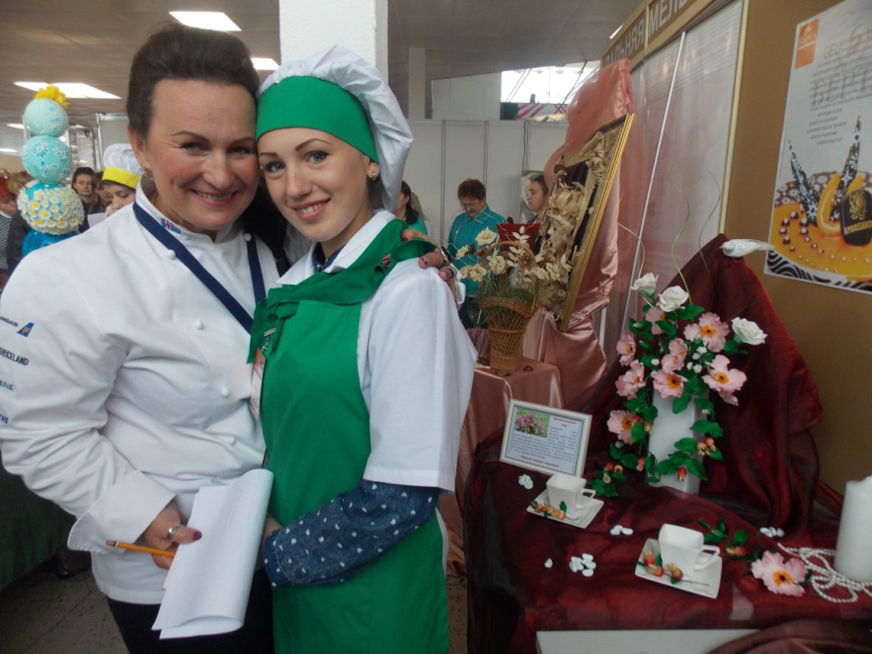
Отстаивать честь нашего учебного заведения в чемпионате была предоставлена Мейсак Яне, учащейся четвёртого курса группы 121-ХК. Яна приняла участие в номинации «Сахарные цветы» и представила композицию «Шыпшынны цуд».
Жюри со всей строгостью оценивало работы участников и в результате подсчитанных баллов Яна стала обладательницей золотой медали и сертификата на бесплатный курс обучения по изготовлению сахарных цветов из мастики по английской технологии от именитого кондитера, члена национальной сборной Исландии по кулинарному искусству Марии Шрамко.
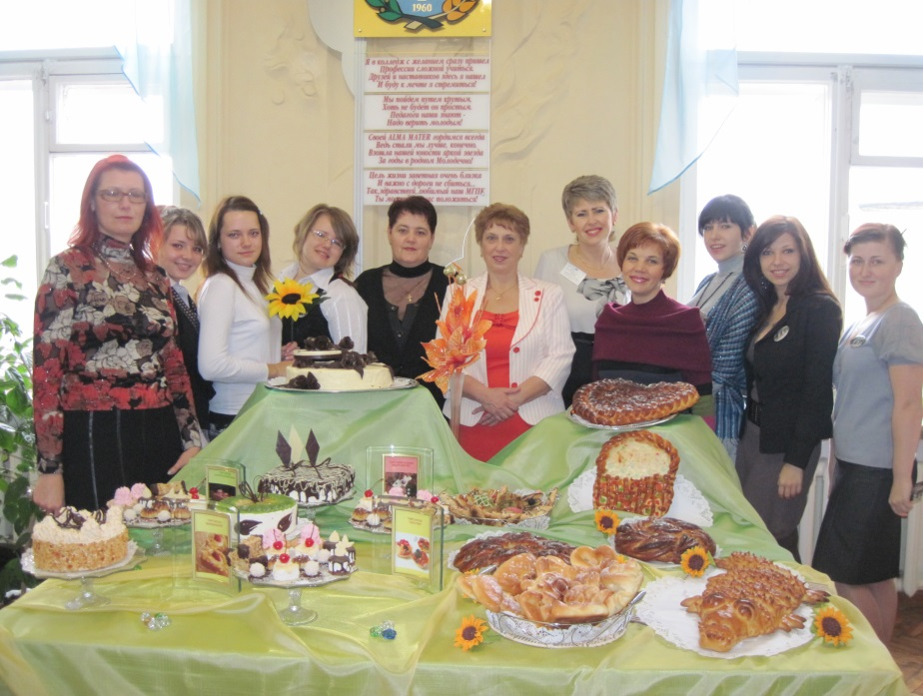
Высоких результатов Насте и Яне удалось достичь благодаря совместной кропотливой работе в подготовительный период с преподавателем спецдисциплин Тальковской Жанной Фёдоровной.
Сложно было бы представить осуществление всех этих идей и проектов без поддержки нашего директора – Михаила Николаевича Клокеля. Благодаря ему мы имеем светлый, просторный и великолепно оснащенный новейшим оборудованием цех, где кипит работа по освоению в учебном процессе инновационных технологий изготовления хлебобулочных и кондитерских изделий и ведется подготовка учащихся к соревнованиям профессионального мастерства.
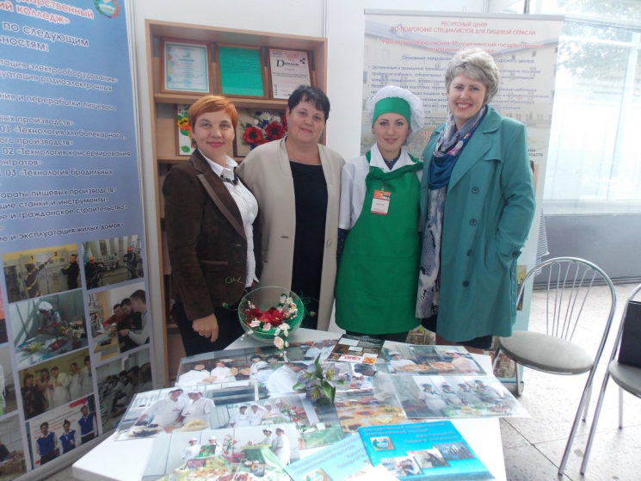
Возможность участвовать в подобных конкурсах для всех нас имеет огромное значение. Ведь для участников – будущих пекарей и кондитеров, это огромный приобретенный опыт, а зачастую и счастливая путевка в профессиональную жизнь. А для наших преподавателей это заимствование опыта у мастеров этой прекрасной профессии с целью повышения качества уровня подготовки молодых специалистов – талантливых и влюбленных в свою профессию учеников.

Журнал «Вестник колледжа» на своих страничках неоднократно рассматривал вопросы, связанные с проведением такого значимого события как Конкурса профессионального мастерства «WorldSkills Belarus»
Сегодня к этой теме мы обращаемся на новом, более качественном и содержательном уровне и сосредотачиваем внимание наших читателей на конкретных аспектах подготовки и участия наших ребят в этом грандиозном мероприятии.
Хотелось бы думать, что это есть только начало долгого и плодотворного пути. А тот опыт, который уже есть и который будет ещё наработан, станет импульсом, заставляющим постоянно учится, расти в профессиональном плане, как наших учащихся так и преподавателей. Пожелаем им всем удачи!
Снежана Авласевич,
редактор журнала

WorldSkills – событие, которое объединяет мир

Логотип некоммерческой организации
WorldSkills International
Время создания логотипа - 2000 г.

История создания
WorldSkills International (WSI) – это международное некоммерческое движение, целью которой является повышение статуса профессионального образования и стандартов профессиональной подготовки и квалификации по всему миру.
WSI существует с 1946 года, её создатели поставили перед собой амбициозные цели: мотивировать молодых людей конкурировать, чтобы разбудить их энтузиазм по поводу профессиональной подготовки; создать уникальные средства обмена и сравнения мирового опыта в промышленных отраслях и сфере услуг; посредством организации конкурсов профессионального мастерства и прочих мероприятий достигать не только личной самореализации участвующих в движении, но и решать задачи, стоящие перед экономикой своей страны.
Беларусь стала 68-й страной, вступившей в WorldSkills в 2014 г. В настоящее время в WSI входит 76 стран, охватывая более 70% населения планеты.

Миссия WorldSkills
«Развитие профессиональных компетенций и повышения престижа высококвалифицированных кадров, демонстрация важности умений и навыков для экономического роста и личного успеха». WorldSkills – это международное профессиональное сообщество, объединяющее: лучшие мировые образовательные практики, крупнейшие компании-производители, передовые технологии.

WorldSkill International: направления деятельности
- Международная кооперация
- Организация и проведение соревнований
- Образование и обучение
- Исследования и аналитика
- Построение карьерных траекторий
- Повышение престижа профессий

Функции:
- Формирование экспертных сообществ по всему миру (76 стран-участниц)
- Формулирования мета-стандартов по профессиям, востребованным и прогнозируемым (набор актуальных компетенций)
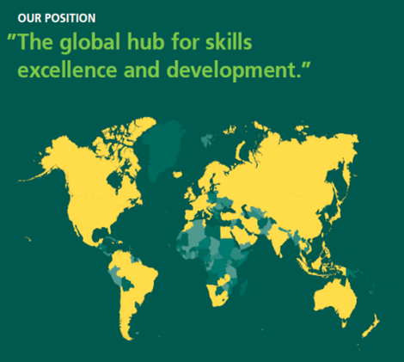
- Проведение соревнований по заданным стандартам (международные, национальные, отраслевые, корпоративные и пр.)

ГЛОБАЛЬНАЯ ПЛАТФОРМА WS позволяет:
- Повысить общественный резонанс относительно имиджа и содержания современных профессий со стороны политиков, бизнеса, образования, родителей, молодежи
- Объективно сопоставить способность стран готовить квалифицированные кадры для инновационной экономики
- Интенсивно обмениваться передовым опытом развития профобразования разных стран

География конкурсов
1950: Мадрид, Испания  1951: Мадрид, Испания  1953: Мадрид, Испания  1955: Мадрид, Испания  1956: Мадрид, Испания  1957: Мадрид, Испания  1958: Брюссель, Бельгия  1959: Модена, Италия  1960: Барселона, Испания  1961: Дуйсбург, Германия  1962: Хихон, Испания  1963: Дублин, Ирландия  1964: Лиссабон, Португалия  1965: Глазго, Великобритания  1966: Утрехт, Нидерланды | 1967: Мадрид, Испания  1968: Берн, Швейцария  1969: Брюссель, Бельгия  1970: Токио, Япония  1971: Хихон, Испания  1973: Мюнхен, Германия  1975: Мадрид, Испания  1977: Утрехт, Нидерланды  1978: Пусане, Корея  1979: Корк, Ирландия  1981: Атланта, США  1983: Линц, Австрия  1985: Осака, Япония  1988: Сидней, Австралия  1989: Бирмингем, Великобритания | 1991: Амстердам, Нидерланды  1993: Тайбэй, Тайвань  1995: Лион, Франция  1997: Санкт-Галлен, Швейцария  1999: Монреаль, Канада  2001: Сеул, Южная Корея  2003: Санкт-Галлен, Швейцария  2005: Хельсинки, Финляндия  2007: Сидзуока, Япония  2009: Калгари, Канада  2011: Лондон, Великобритания  2013: Лейпциг, Германия  2015: Сан-Паулу, Бразилия  2017: Абу-Даби, ОАЭ  2019: Казань, Россия
Преимущества для учреждений образования
- Укрепление репутации и повышение престижа УО;
- Обновление содержания преподавания и обучения в соответствии с мировыми стандартами;
- Повышение привлекательности образовательных программ для молодежи;
- Расширение возможностей педагогов и студентов в получении международного опыта;
- Повышение мотивации, профессионального мастерства и сплочение «команды» педагогического коллектива;
- Расширение партнерской сети и социально-экономических связей в стране и за рубежом.

Преимущества для учащихся и молодых рабочих
- Индивидуальная траектория обучения, обучение у заслуженных «метров» мира;
- Развитие «soft skills», английский язык;
- Формирование гордости за профессию;
- Карьерный рост;
- Международные связи и сетевое взаимодействие.

Правила и условия проведения конкурса:
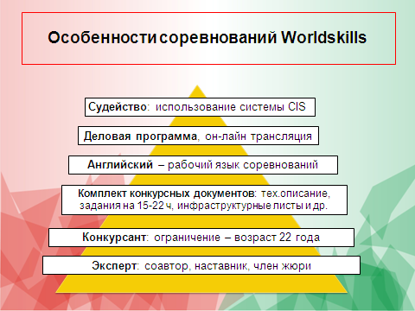
Аккредитованные участники соревнований:

Конкурсант: обучающийся УО, молодой работающий профессионал, дата рождения - 1 января 1995 г. и позже;
Эксперт – лицо, представляющее участника на конкурсе. Обладает достаточной профессиональной компетенцией (знаниями и опытом по определенной профессии) для осуществления экспертизы и оценки результатов работы конкурсантов;
Лидер команды (teamleader) – лицо, избранное Регионом-участником для контакта со своими конкурсантами при подготовке и в ходе проведения республиканских (международных) соревнований;

Комплект конкурсных документов:

Техническое описание (ТО) - документ, определяющий название конкурсной профессии и характеристики требуемых компетенций/навыков конкурсантов, объем работ и последовательность проведения соревновательной части, процедуру разработки и обнародования конкурсного задания, критерии оценки, отраслевые требования техники безопасности. Указывает материалы и оборудование, привозимое с собой конкурсантами, а также запрещенное к использованию.

Инфраструктурный лист (ИЛ) - список материалов и оборудования, которые предоставляется Оргкомитетом чемпионата для проведения конкурса.

Конкурсное задание (КЗ) – описание работ (модулей), которые необходимо выполнить конкурсанту, чтобы продемонстрировать все аспекты компетенции, включенные в техническое описание. Оно:
  - обеспечивает возможность выявления различных уровней мастерства конкурсантов при минимальных требованиях к используемым пространству, инфраструктуре и ресурсам;
  - отбирается либо голосованием экспертов, либо жеребьевкой до начала чемпионата;
  - сопровождается схемой начисления баллов, составленной согласно требованиям ТО;
  - при обнародовании заранее в конкурсном задании непосредственно перед соревнованием вносятся минимум 30% изменений в пределах ограничений по оборудованию и материалам инфраструктурного листа;
  - Совокупная продолжительность времени - 15-22 ч в течение не более 4 дней чемпионата.
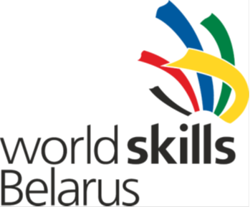

WorldSkills Belarus: задачи
- Создание единой системы конкурсов профессионального мастерства по стандартам Worldskills;
- Формирование экспертного сообщества;
- Обновление содержания профессионального образования;
- Развитие партнерства образования с бизнесом;
- Профориентационная деятельность;
- Масштабная информационная кампания по развитию производственной культуры и повышению престижа профессионала – человека труда.

Национальный оператор WorldSkills в Беларуси – Республиканский институт профессионального образования (РИПО)
1-й Национальный чемпионат WorldSkills Belarus 2014
- 20-22 мая 2014, Минск, Футбольный манеж
- 20 конкурсных профессий
- 150 конкурсантов в возрасте до 21 года из всех регионов Беларуси
- Более 60 предприятий-партнеров (Volkswagen, Bosh, Festo, Cisco и др)
- Деловая программа, образовательная выставка, профоринетационные мероприятия
- Делегации из Германии, Египта, Казахстана, Литвы, Нигерии, России, Таджикистана; визит президента WSI Саймона Бартли
Чемпионаты WorldSkills 2015 с участием Республики Беларусь
- Гостевое участие в национальных чемпионатах WSФинляндии и Нидерландов (март-май 2015);

- 1-ый чемпионат WorldSkills стран СНГ (Казань, май 2015):
команда по 18 конкурсным профессиям;

- 43-ий всемирный чемпионат WorldSkillsSãoPaulo 2015 (август 2015):
команда по 15 конкурсным профессиям.

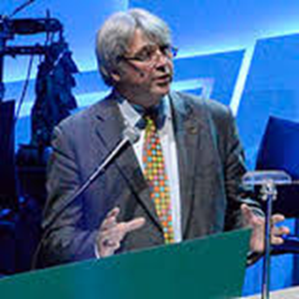
Президент WSI Саймон Бартли:
«Команда WorldSkills Belarus в Сан-Паулу-2015 превосходно презентовала себя, совершив один из самых значительных дебютов в истории соревнований Worldskills и выиграв несколько медалей за выдающееся проф. мастерство.
Понимая, насколько профессионализм кадров важен для роста экономики, Беларусь, несомненно, покажет еще более высокие результаты в Абу-Даби (2017) и в Казани (2019), тем самым еще выше подняв национальный престиж Беларуси. Результаты команды на соревнованиях Worldskills являются хорошим индикатором для всех, будь то правительство, заинтересованные стороны, промышленность или образование, а также для благополучия сферы ПОО в конкретной стране».

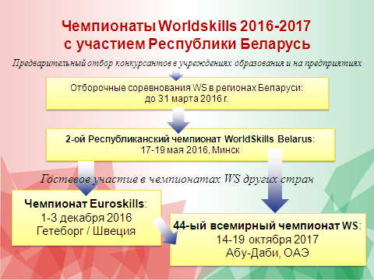

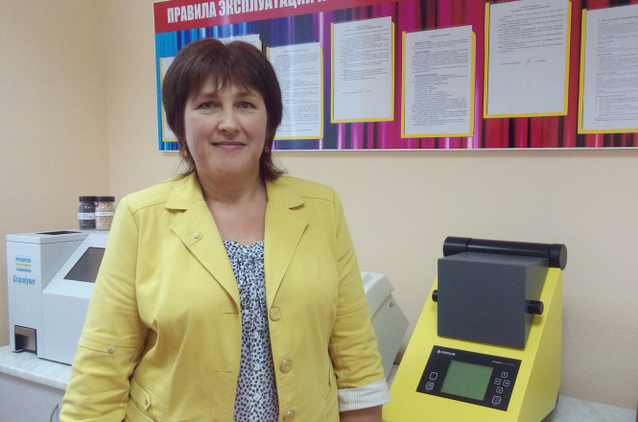

Король Алла Ивановна,
заведующий ресурсным центром
по подготовке специалистов для
пищевой отрасли филиала МГПК
УО РИПО

WorldSkills—олимпиада профессионального мастерства

WorldSkills—это совершенно новое движение в Республике Беларусь, своеобразная олимпиада профессионального мастерства среди молодых людей в возрасте до 22 лет. Это международное некоммерческое движение, целью которого является повышение статуса профессионального образования и стандартов профессиональной подготовки и квалификации по всему миру. В мире этому движению более двадцати лет. Республика Беларусь присоединилась к движению WorldSkills в январе 2014 года, став членом международной некоммерческой ассоциации WorldSkillsInternational (WSI). Сегодня в движении WorldSkills International участвуют 76 стран, охватывающих более 70% населения земного шара, включая такие ведущие и активно развивающиеся страны мира, как Германия, Франция, Китай, Южная Корея, США, Канада, Бразилия, Россия и другие.
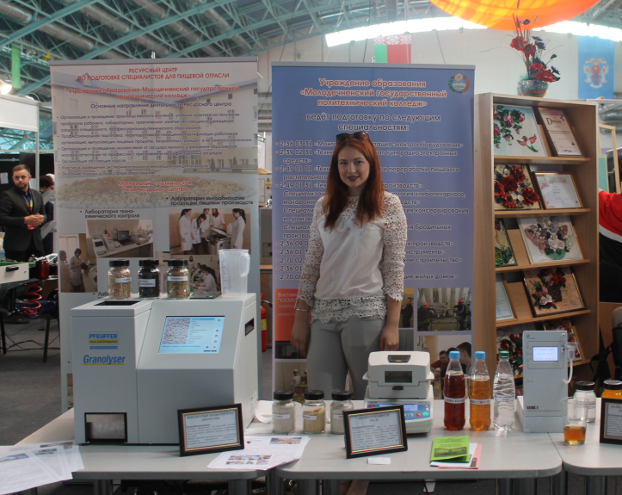
В мае 2016 года прошел второй республиканский конкурс «WorldSkillsBelarus-2016». В конкурсе приняли участие более 250 человек. Соревнования проводились по 33 компетенциям: столярные работы, дизайн одежды, робототехника, ресторанный сервис, парикмахерское искусство, сварочные работы и др. По пяти компетенциям осуществлялась демонстрация умений и навыков. Учащиеся нашего колледжа участвовали в демонстрации навыков по профессии «Формовщик» (разделка и формование теста) и «Лаборант химического анализа», где демонстрировали работу различных приборов, применяемых для контроля качества пищевых продуктов.
Наши учащиеся принимали участие в соревнованиях по трем компетенциям: кондитерское искусство, электромонтажные работы и мехатроника. Первый день конкурса показал, что все участники достаточно подготовлены и стараются продемонстрировать свои умения. Многие конкурсанты первый раз принимали участие в таких масштабных соревнованиях под пристальным наблюдением компетентного жюри и зрителей, что естественно вызывало волнение.
Заключительным моментом первого дня конкурса стало торжественное открытие во Дворце спорта, где чествовали команды участников всех областей республики и города Минска, а также представителей участников стран России, Казахстана, Украины, Финляндии, Швейцарии, Республики Корея. Всех участников конкурса приветствовал в своем послании президент Республики Беларусь Александр Григорьевич Лукашенко, министр образования Михаил Журавков, CаймонБартли – Президент WorldSkillsInternational. Завершилось торжественное открытие концертной программой и лазерным шоу.
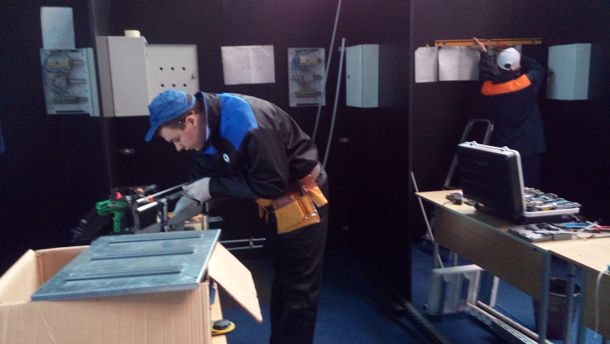
Во второй и третий день конкурса между участниками по всем компетенциям продолжилась серьезная борьба. Всем участникам надо было правильно организовать рабочее место, выполнить конкурсное задание в отведенное время, соблюдая технику безопасности и санитарные требования. Надо отметить, что все задания были сложные. Для их выполнения необходима достаточно большая практика и выполнить их учащемуся колледжа сложно, но конкурсанты нашего учебного заведения из всех ситуаций находили выход. Хотя были и слезы, а у некоторых и желание сойти с дистанции, но стремление доказать себе и окружающим, что я достойный соперник, заставляло мобилизоваться и продолжать борьбу.
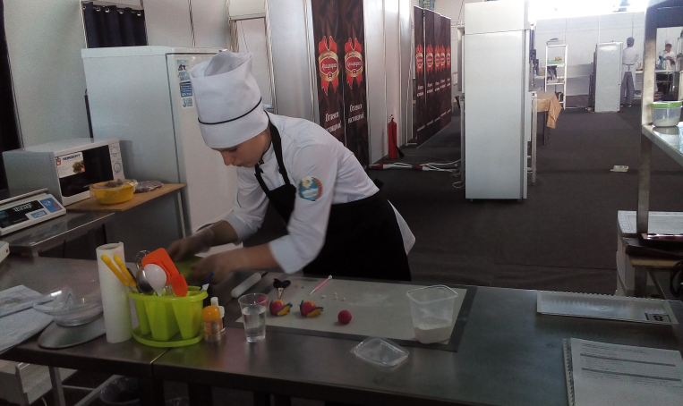
Хотя наши участники и не вошли в призовую тройку, но получили огромнейший опыт, а также выявили свои слабые места. Следует отметить, что такие соревнования полезны и для педагогов, так как позволяют узнать мировые тенденции развития компетенций, выявить слабые места в профессиональной подготовке учащихся и внести корректировки в учебные планы. Для того, чтобы подготовить конкурсанта на должном уровне педагогу также необходимо проходить дополнительное обучение, заниматься самообразованием, следить за изменением требований к той или иной компетенции не только в республике, но и в мире.
На мой взгляд, конкурс этого года показал, что в подготовке конкурсантов должны принимать участие несколько преподавателей специальных дисциплин, так как задания носят комплексный характер. А также необходимо проводить психологические тренинги на стрессоустойчивость.
В этом году первый раз проводился конкурс JuniorSkills Belarus среди школьников по 8 компетенциям, в том числе мобильная робототехника, промышленные роботы, технологии беспилотных летательных аппаратов, а в качестве демонстрации — мехатроника. Наблюдая за участниками JuniorSkills, нужно отметить, что профориентацию можно начинать проводить с начальной школы. Материально-техническая база нашего Ресурсного центра позволяет заниматься предпрофессиональной подготовкой со школьниками начиная с 6-7 класса, что будет способствовать более мотивированному выбору будущей профессии.

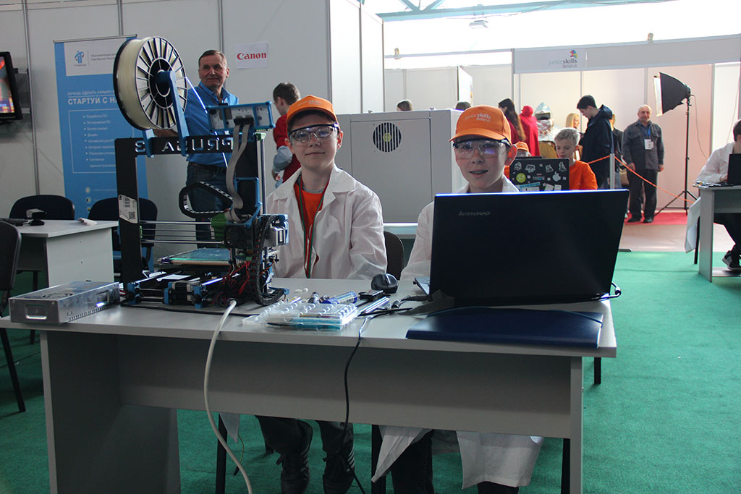

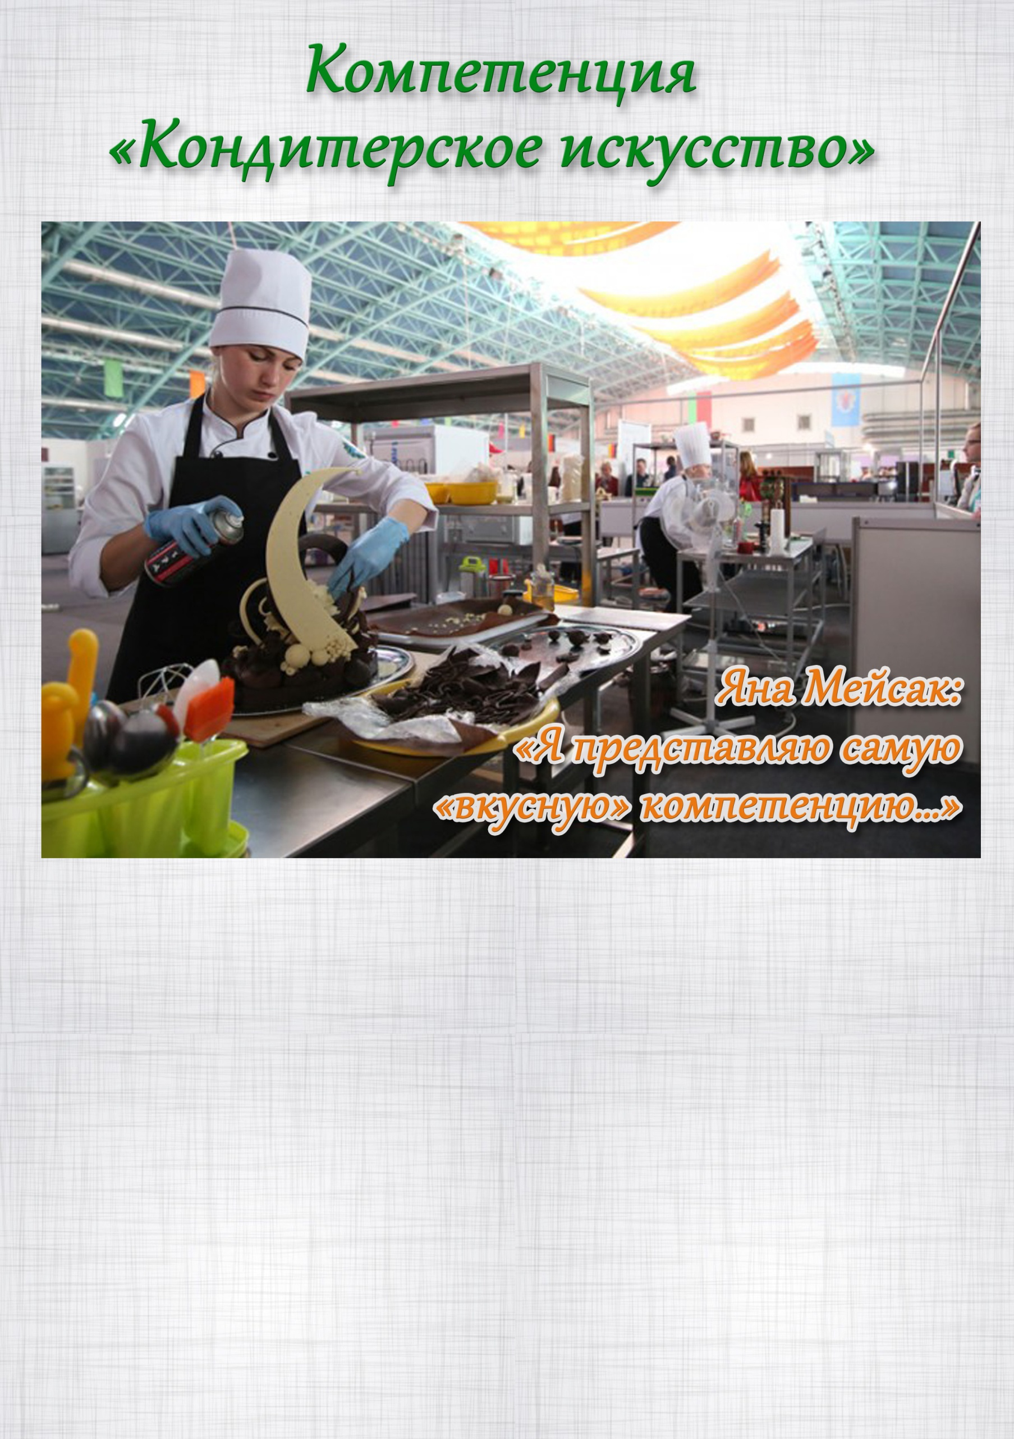
Жанна Тальковская, эксперт по компетенции:

- Яна – целеустремлённая и очень талантливая девушка. Она демонстрирует высокий уровень мастерства, умело применяя те знания и практические умения, которые получила в процессе обучения. Особенно ей удается лепка из марципана, работа с шоколадом, украшение кондитерских изделий.
Работа Яны Шыпшыннікавы цуд” в номинации "Сахарные цветы” удостоена золотой медали Международного чемпионата кондитерского искусства, который проходил в городе Минске в рамках XI международной специализированной выставки «Хлебное и кондитерское дело».

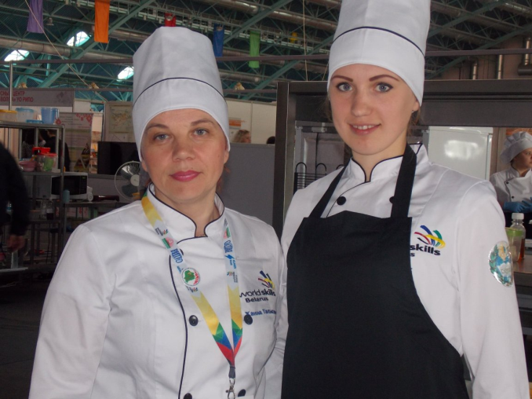
Тальковская Жанна Федоровна,
эксперт по компетенции,
председатель цикловой комиссии
преподавателей спецдисциплин
специальности 2-49 01 31
«Технология пищевых производств»

«WorldSkills Belarus»- презентация навыков и мастерства

C 17 по 19 мая 2016 года в г. Минске на футбольном манеже прошёл второй республиканский конкурс профессионального мастерства «WorldSkills Belarus- 2016»

Незаметно пролетели два года с момента старта первого в истории Беларуси чемпионата «Worldskills Belarus». И вновь внашу страну вернулся праздник молодости, трудовой доблести и славы среди молодёжи, для которой выбор рабочей профессии стал судьбой.
Во втором чемпионате «Worldskills Belarus – 2016»приняли участие более 280 юношей и девушек, демонстрирующих своё мастерство в 33 компетенциях, в том числе «Кондитерское искусство».
Отстаивать честь нашего колледжа в этой компетенции было доверено учащейся Яне Мейсак. Кроме Яны в этой компетенции приняли участие ещё шесть девушек, представляющих все области нашей республики и город Минск, а также участница из республики Казахстан.
Задание для конкурсанток было составлено с учётом мировых требований при проведении чемпионата WorldSkills International (WSI), который пройдёт в Абу-Даби в 2017 году. Оно состояло из четырёх модулей: лепка из мастики (два вида по две фигурки), изготовление птифур - (2 вида по 10 штук), изготовление антреме (торт) и шоколадная арт – композиция. Все модули должны были быть объединены одной темой «Тысяча и одна ночь».
Мы понимали, что борьба в нашей компетенции будет не шуточная, поэтому подготовка к чемпионату началась задолго до его начала: приобретались сырьё и материалы, готовилась новая форма для участницы и эксперта, в соответствии с положением о соревнованиях. И самым тяжёлым в подготовке, естественно, был подбор рецептур и отработка нашей участницей всех модулей на высоком уровне. Если первые три модуля были понятны и в общем преодолимы для участников, то изготовление шоколадной арт – композиции вызывало тревогу.Для приобретения навыков работы с шоколадом главным экспертом компетенции Л.А.Овсянниковой был организован мастер-класс по работе с шоколадом, который проводила Елена Сучкова, мастер – кондитер высочайшего класса, неоднократный победитель мировых конкурсов.
Время бежит неумолимо и вот настал тот час, когда всё задуманное и подготовленное необходимо было продемонстрировать в рамках чемпионата. В первый конкурсный день участники чемпионата должны были продемонстрировать лепку из мастики и птифуры. Яна на достаточно высоком уровне отработала все модули и по количеству набранных баллов имела третий результат.
Хочется отметить, что футбольный манеж в эти дни был местом состязаний не спортсменов, а лучших в своей профессии молодых людей. На рабочих площадках «колдовали» над своими изделиями кондитеры, привлекая к себе внимание учащихся школ и гимназий, которые посещали чемпионат в целях профориентации, а также других многочисленных посетителей выставки, которых девушки восхищали своим мастерством. Павильон, где состязались кондитеры, был самым посещаемым, так как здесь, наряду с мастерством конкурсанток царили творчество, креативность и красота.
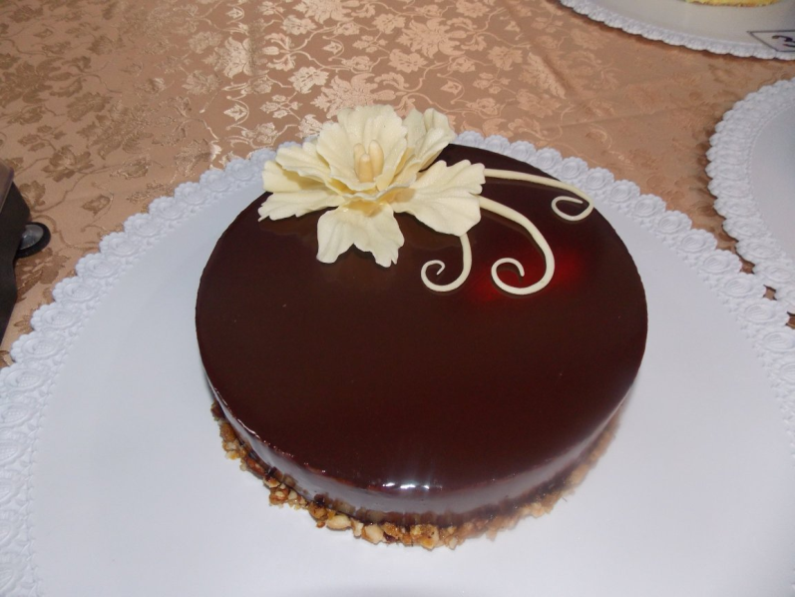
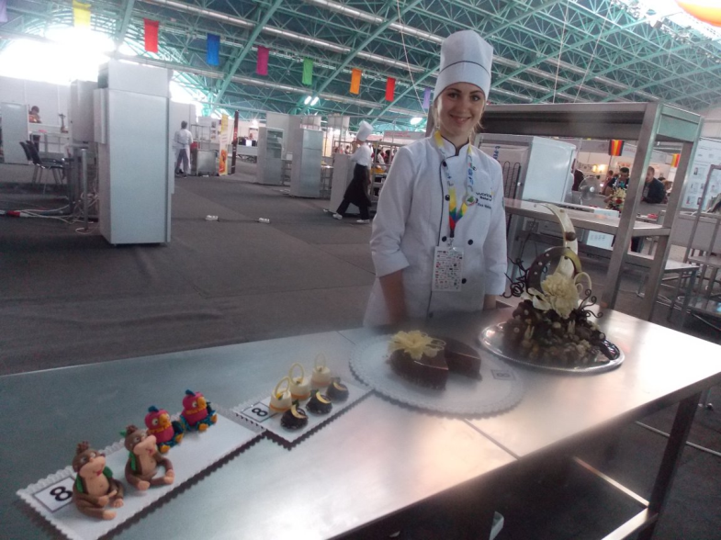
Второй конкурсный день был ещё более насыщенным, так как конкурсанткам за четыре часа необходимо было изготовить торт и шоколадную арт – композицию. В случае с тортом конкурсанты должны были использовать три обязательных предложенных им ингредиента — черный шоколад, коньяк и сгущенное молоко. Это позволило экспертам оце нить способность конкурсанток выйти из любой ситуации, их способность творчески мыслить и принимать правильные решения .

Торт и шоколадную композицию Яна выполнила в едином стиле (классическое
сочетание чёрно-белых цветов), что отличало их от работ других участниц. И торт, и шоколадная композиция отличались аккуратностью, неординарностью исполнения, умением воплотить в шоколаде свои фантазии. В итоге, по результатам работы за два конкурсных дня, Яна заняла четвёртое место, уступив участнице, занявшей третье призовое место, всего 1,8 балла. Говорят, решения жюри не обсуждаются, однако, по оценкам многих специалистов кондитерской отрасли, выступление нашей учащейся заслуживало гораздо более высокой оценки. И тот факт, что Яну пригласили работать в один из лучших ресторанов города Минска в качестве кондитера, говорит сам за себя. И, мне кажется, мы ещё не раз услышим об успехах Яны и будем рады за неё и горды тем, что эта девушка закончила наш колледж. Пожелаем ей успехов во всех её начинаниях!
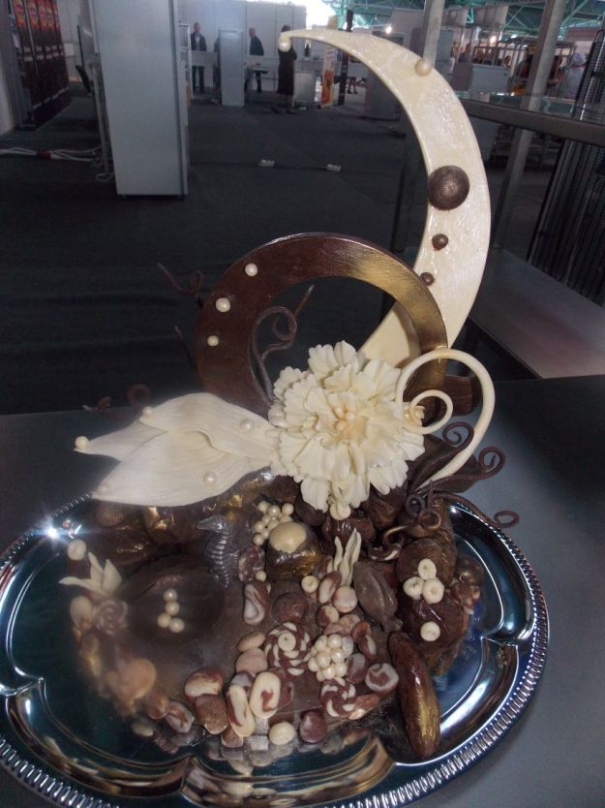
P.S.Однако, несмотря ни на что, хочется сказать, что попробовать свои силы в соревнованиях такого уровня – это уже победа, которая вдохновляет нас на новые свершения и творческие начинания.

Скоковская Регина Адамовна,
преподаватель спецдисциплин
специальности 2-49 01 31
«Технология пищевых производств»

Мастер-класс по разделке теста

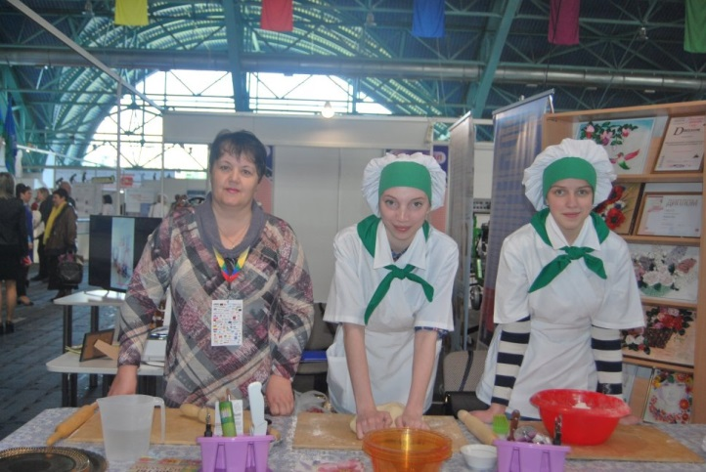
Вы, уважаемые читатели, уже догадались, когда и где происходило это грандиозное событие. Конечно, речь идёт о втором Республиканском конкурсе профессионального мастерства WorldSkills Belarus - 2016, который открылся 17 мая в Минске в Футбольном манеже.
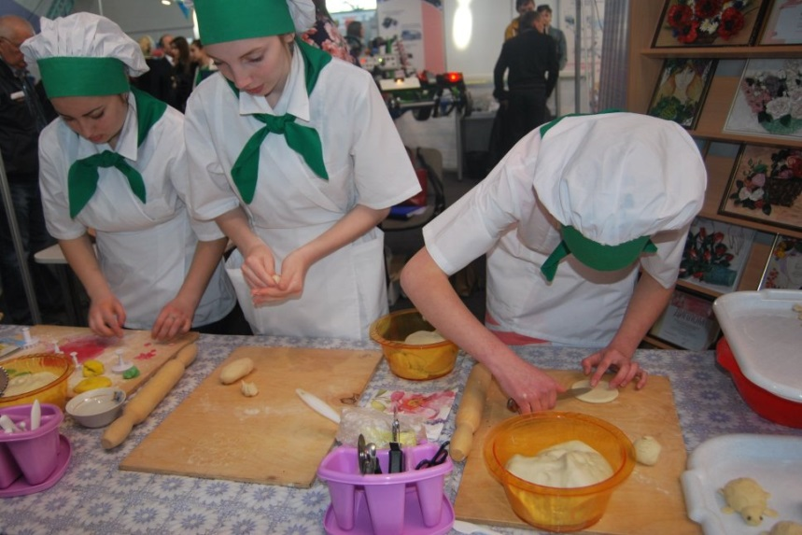
Это единственное в своём роде мероприятие в Республике Беларусь, которое, не смотря на свой молодой возраст, стало престижным и узнаваемым, собирающим, кроме белорусских конкурсантов представителей ближнего и дальнего зарубежья. С целью популяризации профессии, повышения качества подготовки учащихся, их интереса к избранной профессии, совершенствования теоретических знаний и практических умений, обучения современным приёмам изготовления, разделки, отделки хлебобулочных изделий, был организован мастер-класс по разделке дрожжевого теста и отделке караваев. От нашего учреждения образования мастер-класс в рамках II Республиканского конкурса профессионального мастерства проводили учащиеся группы 128-ХК Зенкевич Виктория, Станкевич Дарья и Лухверчик Ольга под чутким руководством преподавателя.
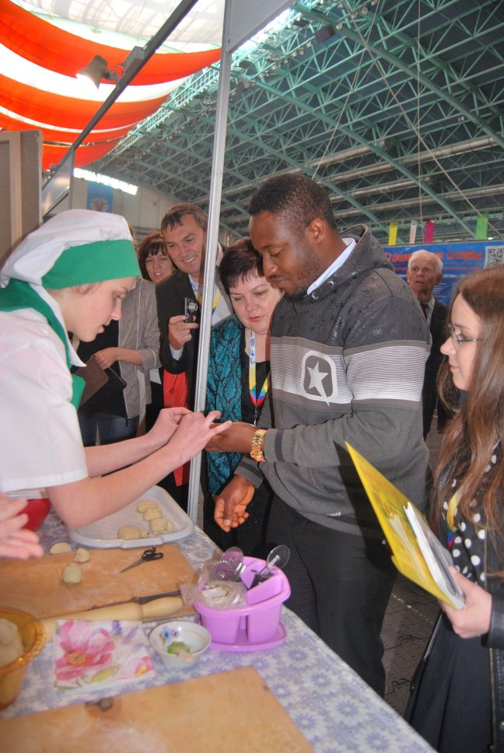
Особенностью нынешнего года так же стала организация и проведение первого конкурса JuniorSkills Belarus среди школьников. Именно поэтому для разделки мелкоштучных изделий была выбрана детская тематика. Из теста словно по волшебству в умелых руках девочек появлялись ежики, крабики, зайчики, белочки. Это вызвало живой интерес не только у детей, но и у взрослых. Каждый посетитель мог научиться изготавливать шедевры из теста. Многие подходили и не один раз. Ведь это очень занимательное занятие, интересное, главное - приложить немного фантазии и терпения. Мастер-класс пользовался большой популярностью, всем посетителям хотелось постичь азы этого мастерства - изготовить изделия своими руками.
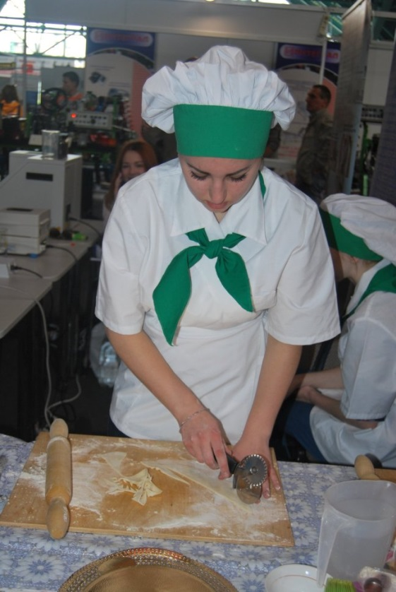
Для отделки караваев в качестве украшения готовят разнообразные декоры из пресного теста: колосья, голубки, полевые цветы, листья, розы, лебеди и т.д. Нашим учащимся пришлось не только раскрыть секреты отделки караваев, но и проявить свои знания в области приготовления теста.
Мне кажется, что за это время девочки смогли ещё больше полюбить свою будущую профессию, узнать и открыть для себя много нового, получить море положительных эмоций, приобрести опыт. Своим мастерством, стремлением и упорством они смогли заинтересовать многих посетителей выставки, и может быть сориентировать их на выбор будущей профессии.
Проведение таких мероприятий очень актуально на сегодняшний день. Это ещё раз доказывает, что наше будущее - в руках молодых!

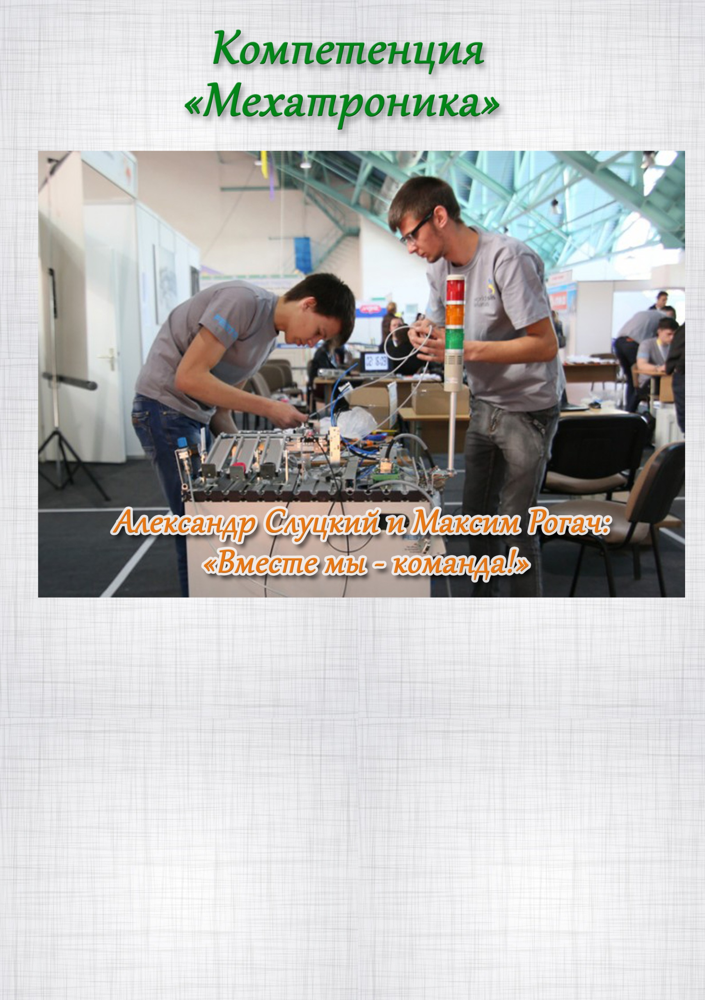
Елена Орлович, эксперт по компетенции:

Эти молодые люди – учащиеся группы 119 –МТ, представляли наш колледж на II Республиканском конкурсе профессионального мастерства WorldSkills Belarus-2016 в компетенции «Мехатроника».
Эта компетенция не проста. Она включает механику, электронику и программирование. Поэтому, выполняя своё задание, будущие специалисты по мехатронным системам собирали оборудование, занимались его наладкой и писали программы. А самое главное – получили бесценный опыт участия в соревнованиях такого высокого уровня.

Орлович Елена Яковлевна,
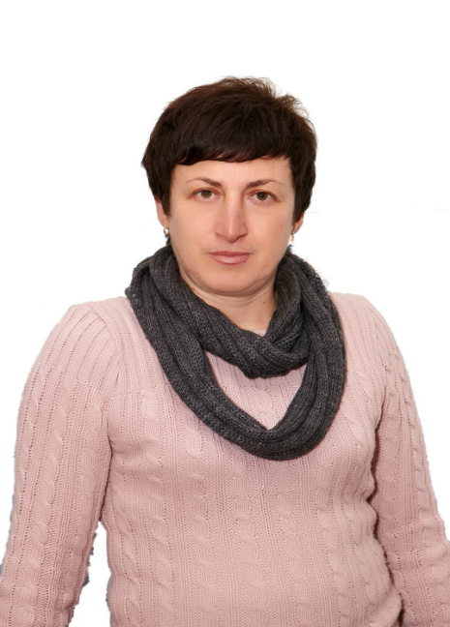
эксперт по компетенции,
председатель цикловой комиссии
преподавателей спецдисциплин
специальности 2-36 03 31
«Монтаж и эксплуатация
электрооборудования (по направлениям)»

Тандем мехатроников из Молодечно

Поднять престиж рабочих специальностей - такова задача организаторов II Республиканского конкурса «WorldSkills Belarus -2016», который прошел 17-19 мая в городе Минск в футбольном манеже. В состязаниях приняли участие более 280 юношей и девушек, получающих профессионально-техническое, среднее специальное, высшее образование, молодых рабочих (служащих) и специалистов.

Соревнования проходили по 33 компетенциям, одной из которых являлась компетенция «Мехатроника». Конкурсанты в этой компетенции должны были иметь опыт работы с промышленным оборудованием Festo или аналогами, опыт программирования промышленных контроллеров Siemens или других производителей, опыт работы с учебным оборудованием серии MPS.
В компетенции «Мехатроника» важны навыки работы в команде, поэтому регламентом соревнований предусматривалось по 2 конкурсанта в команде, возраст которых не должен был превышать 24 лет. К участию в соревнованиях были заявлены 8 команд, представляющих различные учебные заведения Республики Беларусь: Гомельский государственный технический университет имени И.О. Сухого, Витебский государственный технологический университет, филиал «Колледж современных технологий в машиностроении и автосервисе» УО РИПО, Белорусский национальный технический университет, а также команды Российской Федерации и Финляндии.
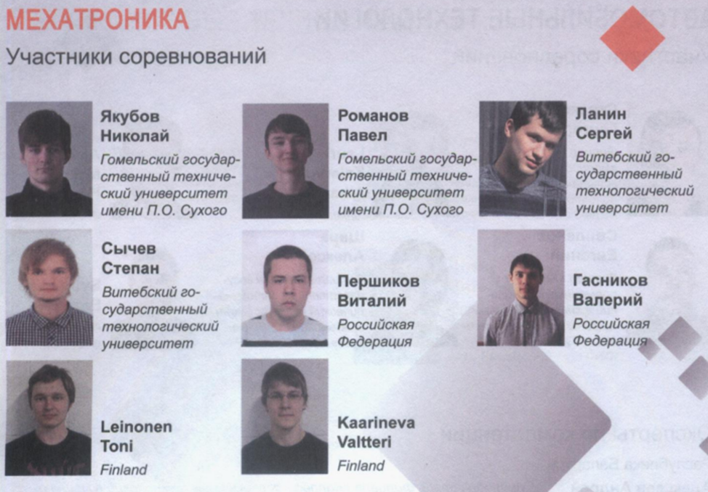
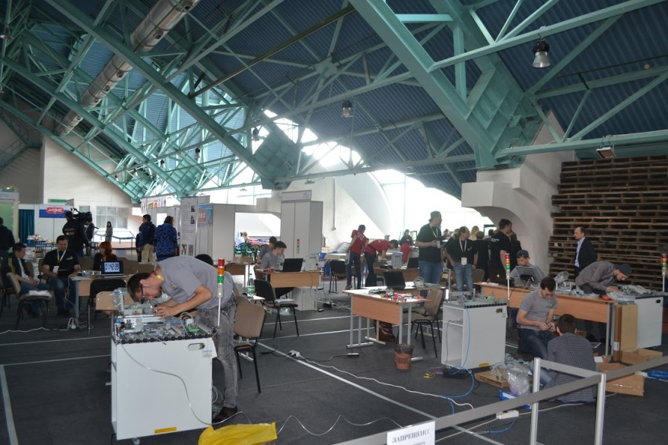
Наша команда, кстати, самая юная, не только в плане возраста, но и в плане опыта работы с мехатронными системами, была представлена Рогачем Максимом и Слуцким Александром, учащимися гр.119-МТ. Тандем молодечненских мехатроников появился и начал подготовку к чемпионату вначале этого учебного года. В Минск ребята поехали, уже зная достоинства товарища по команде. Максим считает, что Саша лучше создаёт программы, а он – лучше монтирует станции. Хотя при создании автоматизированных агрегатов программист и сборщик должны быть взаимозаменяемы.
Оценивали профессиональные навыки участников соревнований эксперты, в том числе международные: Грибов Дмитрий (ведущий специалист по автоматизации иностранного унитарного предприятия «ФЕСТО»); Кулиненко Елена (преподаватель ГБПОУ «Южно-Уральский многопрофильный колледж», Россия); Hellsten Matti (преподаватель Профессионального колледжа г. Taмпере, Финляндия); Ринейский Константин (старший преподаватель Витебского государственного технологического университета); Синица Павел (преподаватель филиала «Колледж современных технологий в машиностроении и автосервисе» УО РИПО); Глембоцкий Артур (ассистент кафедры теоретической механики Белорусского национального технического университета); Мельников Дмитрий (старший преподаватель Гомельского государственного университета имени П. О. Сухого).
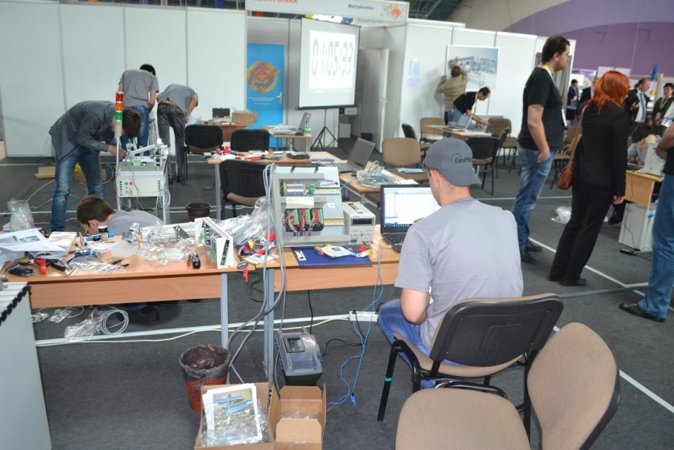
Задание первого этапа соревнований состояло в сборке, пуско-наладке и программировании станции сортировки, осуществляющей сортировку заготовок по трем скатам в зависимости от их цвета и материала, из которого они изготовлены (металл, неметалл).Целью конкурсного задания являлась проверка способности конкурсантов создать мехатронную систему с использованием промышленных компонентов в соответствии с инструкцией и документацией, согласно конкурсным требованиям. Качество работы должно было соответствовать промышленным стандартам, описанным в документе «Профессиональная практика» (англ. «Professional practice»).
Для успешного выполнения конкурсного задания первого дня участники должны были в совершенстве обладать навыками разработки и пуско-наладки промышленных мехатронных систем согласно описаниям технологических процессов; сборки машин по чертежам и технической документации; выполнения электрической и пневматической разводки по производственным стандартам; установки, настройки и отладки механических, электронных и сенсорных систем; оснащения мехатронных систем дополнительным оборудованием, настройки и подключения новых компонентов системы к ПЛК согласно стандартам и технической документации; подключения контроллера к мехатронной системе; конфигурирования ПЛК; настройки и конфигурирования ПЛК в соответствии с принципиальными электрическими схемами подключения для обеспечения корректной работы мехатронной системы; написания программы управления мехатронной системой, визуализации процесса работы машины при помощи программного обеспечения; программно обрабатывать цифровые и аналоговые сигналы.
Задание второго этапа, заключающееся в поиске неисправностей и техническом обслуживании станции, ее программировании в соответствии с измененным заданием, потребовало навыков локализации неисправностей в мехатронных системах, используя алгоритмы поиска и устранения неисправностей; осуществления ремонта или замены компонентов систем в условиях ограниченного времени; оптимизации мехатронных систем путем их перепрограммирования.
Оценка работы конкурсантов осуществлялась экспертами по следующим критериям: проверка качества сборки по критериям Professional Practice, проверка работы программы ПЛК, проверка правильности электрических и пневматических подключений при помощи пульта SimuBox.Команды с разной степенью успешности справились с поставленными задачами и вот результаты конкурса перед вами:

04 Мехатроника (Mechatronics)

"WorldSkillsBelarus 2016"
Фамилия, Имя | Регион/Страна | Учреждение образования | Медали
Романов, Павел / Якубов, Николай | Гомельская область | Гомельский государственный технический университет имени П.О.Сухого | GOLD
Гасников, Валерий / Першиков, Виталий | Российская Федерация |  | GOLD
Kaarineva, Valtteri / Leinonen, Toni | Финляндия |  | SILVER
Елифиренко, Алексей / Леганьков, Дмитрий | г. Минск | Филиал «Колледж современных технологий в машиностроении и автосервисе» УО РИПО | BRONZE
Рогач, Максим / Слуцкий, Александр | Минская область | Филиал «Молодечненский государственный политехнический колледж» УО РИПО
Заброцкий, Дмитрий / Мельников, Андрей | г. Минск | Филиал «Колледж современных технологий в машиностроении и автосервисе» УО РИПО
Ланин, Сергей / Сычев, Степан | Витебская область | Витебский государственный технологический университет
Трифанков, Дмитрий / Черноус, Денис | г. Минск | Белорусский национальный технический университет

И пусть наши ребята не в первых строках итоговой таблицы, но они получили бесценный опыт участия в международных профессиональных состязаниях, нашли единомышленников и друзей, приобрели желание изучать лучшие мировые практики, совершенствовать свои профессиональные навыки в области мехатроники. Я уверена, что их багаж знаний, их целеустремленность и здоровые амбиции позволят нам когда-нибудь гордиться ими.
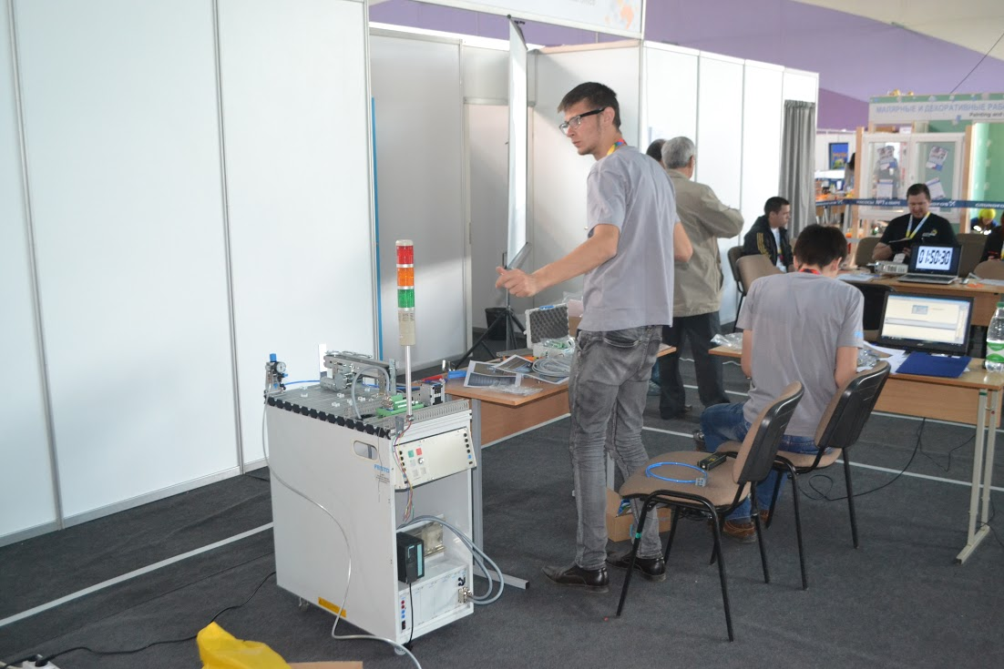
«Мы благодарим администрацию колледжа за предоставленную нам возможность участия в этом конкурсе, за средства, выделенные на приобретение инструментов, за организацию стажировок и тренировок. Наши впечатления о конкурсе самые позитивные: на площадке была доброжелательная, дружеская атмосфера, как между командами-участниками, так и со стороны экспертов. Во время сборки очень волновались, будет ли уменьшенная копия станции работать как настоящая. Но все получилось. К сожалению, не хватило знаний и опыта программирования промышленных контроллеров. Но мы будем над этим работать, с тем, чтобы наше участие в III Республиканском чемпионате профессионального мастерства было более успешным, тем более что возраст позволяет нам сделать это еще раз,– сказали ребята по окончанию соревнований. – А пока мы будем тренироваться сами и будем тренировать ребят младших курсов. И пусть наши небольшие успехи сегодняшнего дня станут залогом побед МГПК в области мехатроники. Мы верим в это!»

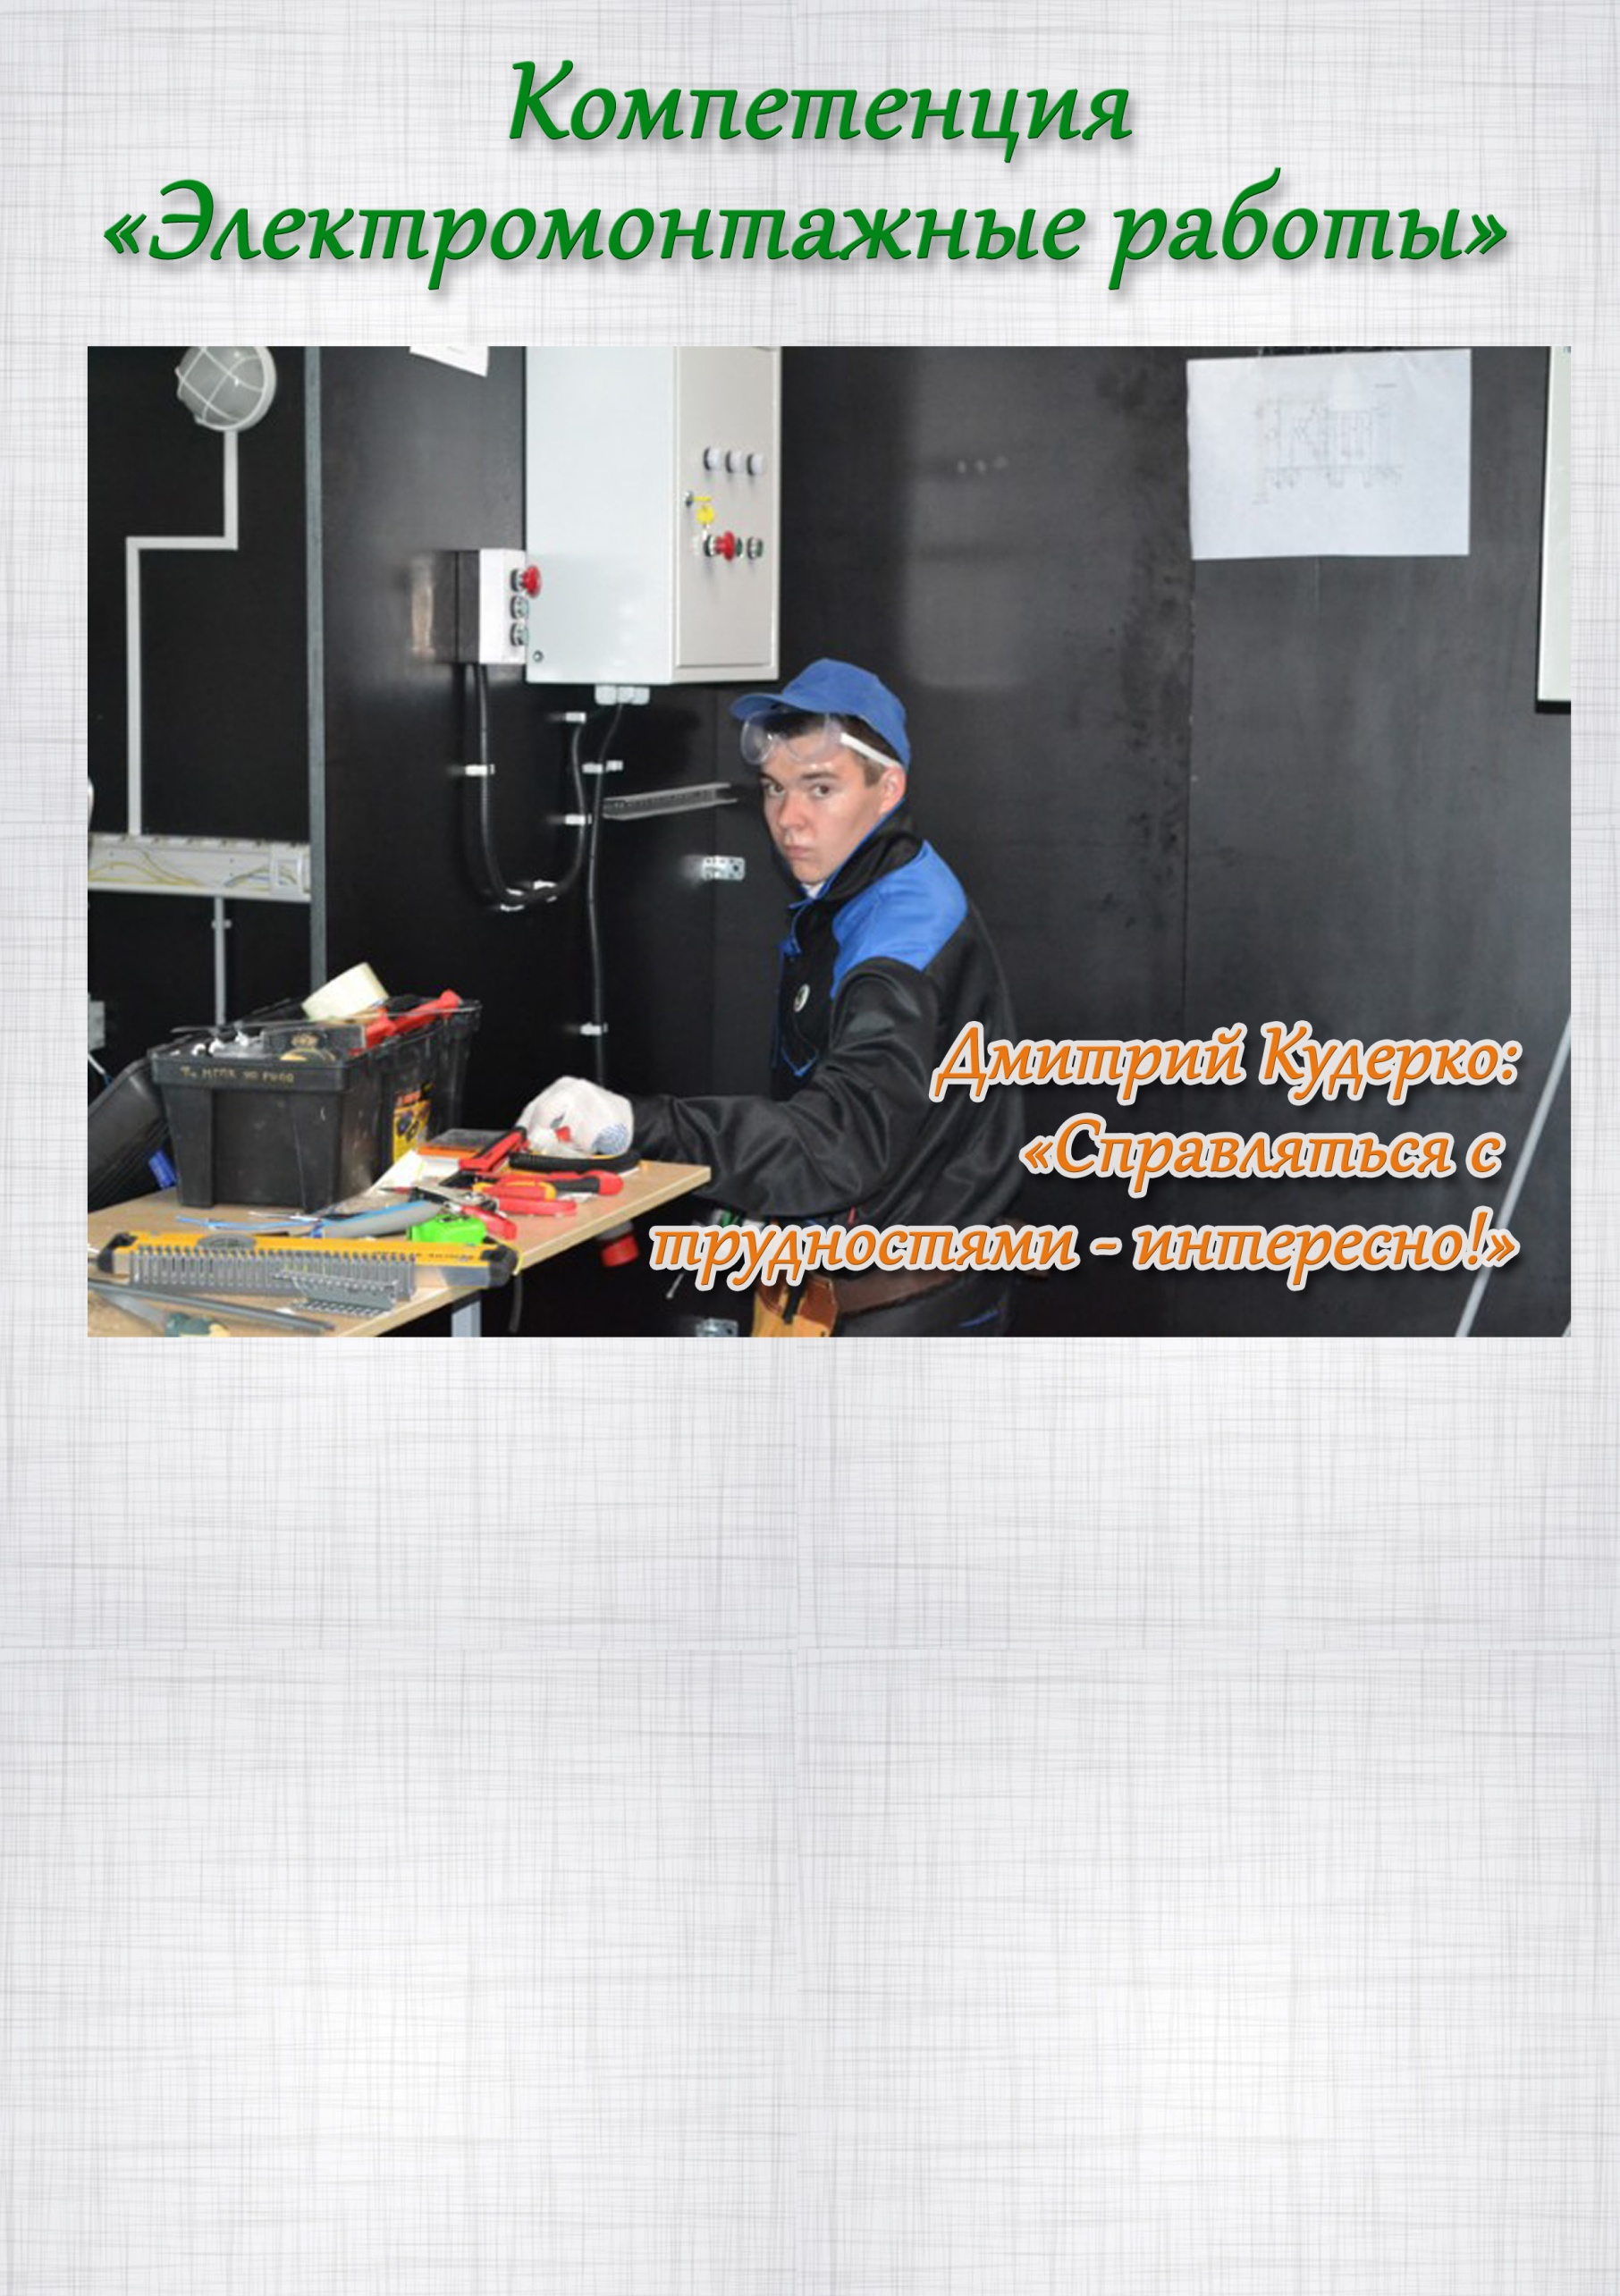
Тамара Филипчик, эксперт по компетенции:

Изобретение электричества изменило историю человечества. По сей день мы не представляем своего существования без того самого электричества и всего, что связано с ним.
Электромонтаж – один из главных и незаменимых участков работы в любом строительстве, в промышленности, на транспорте и в быту. Как и незаменимы те руки, которые умеют проводить монтаж электрических цепей и конструкций, проверять работоспособность схем, программировать циклы работы электрооборудования…

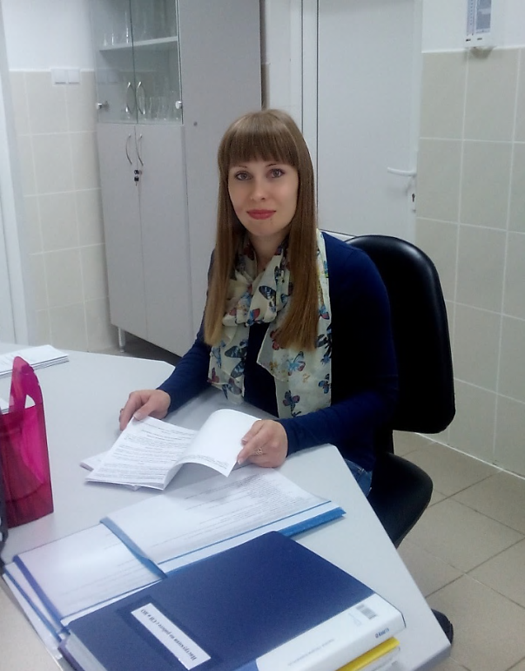

Шавлюк Анастасия Михайловна,
заведующий лабораторией технохимического контроля продукции бродильных производств и виноделия

Интерактивная выставка приборов для контроля качества
продукции пищевых производств

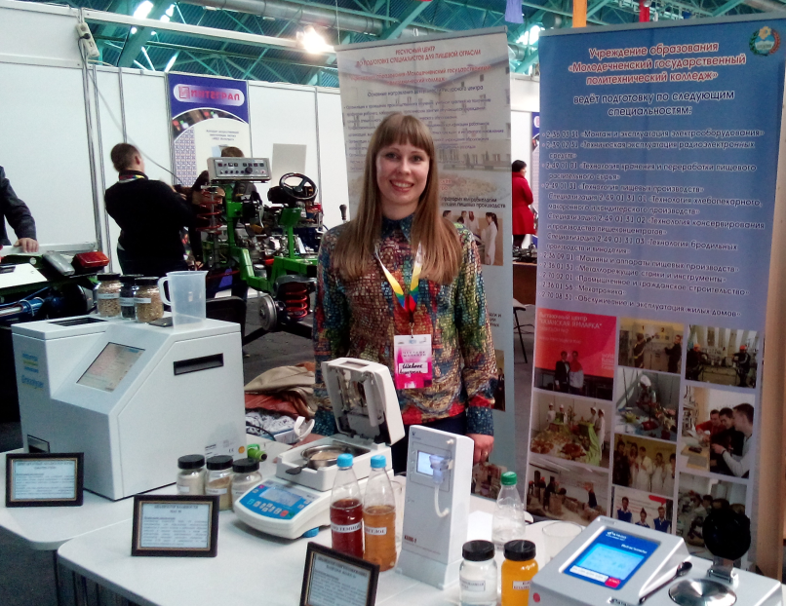
С 17 по 19 мая 2016 года в Футбольном манеже в Минске в рамках II Республиканского конкурса профессионального мастерства «WorldSkillsBelarus-2016» Ресурсным центром колледжа была организована интерактивная выставка приборов для контроля качества пищевой продукции.

Целью выставки являлась профориентация потенциальных абитуриентов и привлечение специалистов пищевой отрасли для сотрудничества с Ресурсным центром филиала МГПК УО РИПО.
Для демонстрации на интерактивной выставке были представлены следующие приборы Лаборатории технохимического контроля продукции бродильных производств и виноделия Ресурсного центра:
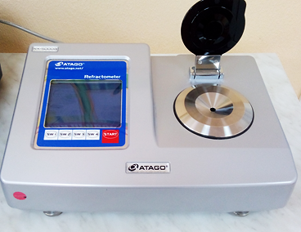 | 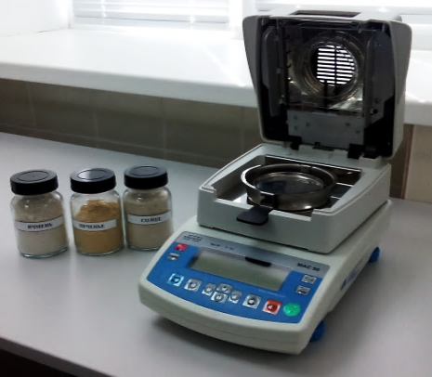
автоматический цифровой  рефрактометр RX-5000α | анализатор влажности МАС 50

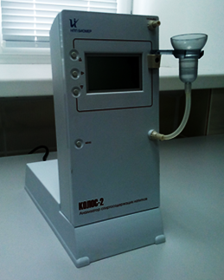 | 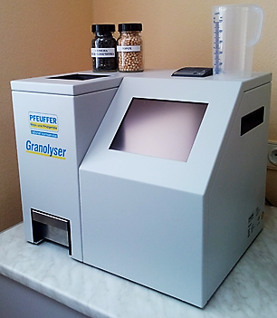
анализатор спиртосодержащих напитков «Колос-2» | инфракрасный анализатор зерна «Granolyser»
Для выставки выбраны именно эти приборы, поскольку они позволяют проводить измерения за короткий промежуток времени и легки в применении и обслуживании даже для неспециалистов.
Все эти приборы служат для контроля показателей качества пищевой продукции и применяются в производственных лабораториях предприятий пищевой промышленности.
Автоматический рефрактометр RX-5000α предназначен для измерений показателя преломления и содержания сухих веществ в жидкостях с автоматическим приведением результатов измерений к температуре 20 ºС.
Инфракрасный анализатор зерна «Granolyser» применяют для измерений массовой доли влаги, белка, сырой клейковины и содержания масла в различных зерновых, бобовых и масличных культурах.
Анализатор влажности МАС 50 служит для определения относительной влажности и сухого остатка сыпучих и жидких продуктов, а также для определения массы взвешиваемых объектов.
Анализатор спиртосодержащих напитков «Колос-2» предназначен для измерения массовой доли этилового спирта, экстрактивности начального сусла, видимой и действительной степени сбраживания и других показателей качества пива. Такие анализаторы применяют для проведения экспресс-анализа при производстве, приемке и контроле качества спиртосодержащих напитков.
Все желающие могли ощутить себя в качестве техника-химика и самостоятельно произвести анализ пищевого продукта на выбор: пива, сока, гороха, печенья, ячменя, солода, семян подсолнечника.
Выставка лабораторных приборов сопровождалась презентацией фотографий всех кабинетов, лабораторий и оборудования Ресурсного центра.
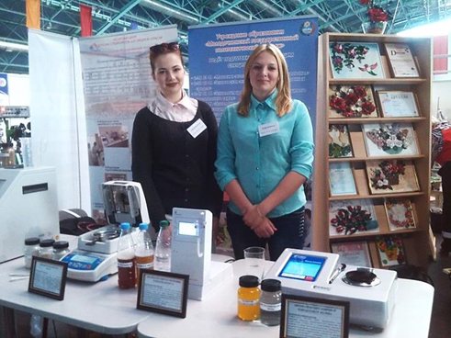
Интерактивная выставка привлекала многих, никто не проходил мимо, не проводив странные экспонаты хотя бы взглядом. Некоторые вчитывались в описания приборов, но, так ничего и не поняв, обращались к нашим учащимся, задействованным в выставке: Срейкиш Юлии и Губар Наталье (группа 113-БТ).
Работе с приборами девочки обучились во время прохождения практики на получение профессии рабочего «Лаборант химического анализа» на базе Лаборатории технохимического контроля продукции бродильных производств и виноделия Ресурсного центра колледжа. Поэтому они с гордостью рассказывали о назначении приборов и демонстрировали приемы работы с ними, предоставляя затем возможность всем желающим повторить измерение самостоятельно.
Наибольшую популярностьс реди потенциальных абитуриентов завоевали анализатор спиртосодержащих напитков «Колос-2» для контроля качества пива и анализатор зерна «Granolyser», которые в короткий срок выдают результат измерений, а «Granolyser» дополнительно позволяет выводить результаты на чек, который абитуриенты с удовольствием забирали с собой на память.
Наибольший интерес к выставке помимо будущих абитуриентов проявляли преподаватели других учебных заведений и специалисты пищевой промышленности, в том числе из-за рубежа. Многим захотелось побывать у нас в колледже и осмотреть всю материально-техническую базу Ресурсного центра, особенно после информации о наличии собственной мини-пивоварни и мини-пекарни.
Интерес специалистов, в т.ч. и из других государств, говорит о перспективности развития Ресурсного центра по подготовке специалистов для пищевой отрасли.
Участие в интерактивной выставке было полезным и информативными для нас самих, поскольку подобного рода выставка лабораторных приборов для контроля качества пищевой продукции с возможностью для любого желающего поработать с ними была организована колледжем впервые. Хоть поначалу было нелегко: нужно было продумать как расположиться на предоставленной выставочной площади, разместить оборудование и баннеры, доступно преподнести информацию о приборах, но мы быстро освоились и с удовольствием бы и далее принимали участие в подобных выставках.
Для нас участие в интерактивной выставке на конкурсе профессионального мастерства «WorldSkillsBelarus-2016» − это новые знакомства, общение со специалистами из различных областей деятельности человека, приобретение опыта участия в подобного рода выставках, повышение своего профессионального мастерства. А в целом хочется отметить, что организация и проведение таких выставок есть неотъемлемая часть работы по подготовке конкурентоспособных специалистов, востребованных в реальном секторе экономики.

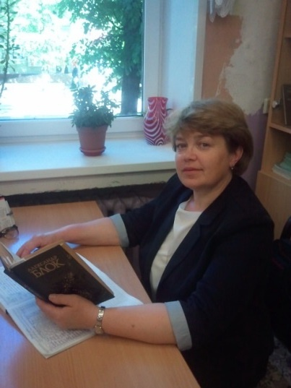

Шурпик Ирина Антоновна,
преподаватель
русского языка и литературы,
руководитель
литературно-драматического кружка

Праздник, «который всегда с тобой», или Воспитание личности средствами театра и театрализации

Как сделать жизнь учащихся разнообразной и увлекательной? Как приобщить их к литературе и творчеству, привить интерес к таким обыденным, казалось бы, событиям, как выставка, спектакль? Как сделать их жизнь в колледже ярким, незабываемым праздником, в котором будут участвовать и ребята, и преподаватели, и в качестве участников – актёров, и в качестве участников – зрителей?
Театр – одна из наиболее наглядных форм художественного отражения жизни. Театр – симбиоз многих искусств, взаимодействующих друг с другом. «Театр – это такая кафедра, с которой много можно сказать миру добра», - эти слова классика русской литературы Н.В.Гоголя стали девизом воспитательной работы кураторов групп первого курса Л.П.Карабанович, В.И.Мороз, Ж.И.Тимошко, И.А.Кочетковой, Е.В.Караник, О.А.Юркевич, А.С.Прушак. Многие из учащихся в театре бывали не раз, а для некоторых именно в колледже состоялась первая в жизни встреча с театром, но и для тех, и для других в течение всего учебного года поход в театр был праздником, «который всегда с тобой».
Репертуар Минского областного драматического театра настолько богат и значим в воспитательном аспекте, что каждая из пьес, идущих на сцене, не просто впечатлил ребят, но обогатила их духовно, сделала их добрее и, наверное, мудрее.
Более 20-ти лет на сцене знаменитая «Комедия», визитная карточка нашего театра, про крестьянина Дёмку, его жену Меланью, арендатора Давида и Чёрта, который потерял смысл существования. И ребята после просмотра спектакля не просто были под впечатлением, но и выводы делали очень жизненно важные: быть человеком в любой ситуации и вести здоровый образ жизни.
И каждый из спектаклей нашего театра, будь то классическая комедия мордасовских нравов «Дядюшкин сон» по Ф.Достоевскому, или современная трагикомедия «Вокзал на троих» о том, как иногда случай может стать «главным диспетчером» нашей жизни, или спектакль – концерт «Прощай, конферансье!», «Память за собою позови!...», идущие под общим девизом «Выстоявшим и победившим посвящается!» - каждый поход в театр не оставлял равнодушными ни ребят, ни взрослых.
«Театралы» - преподаватели С.Л.Селезень, Т.В.Свистуленко, Е.П.Голговская, В.А.Иванчик стараются представить этот вид искусства своим воспитанникам так, чтобы встреча с прекрасным разбудила чувства.
30 лет назад случился Чернобыль. Время идёт, но память о трагедии жива. И пусть сложна была для восприятия ребятами пьеса И.Письменной
«Похожий на Стинга», но идея спектакля:
Запомни, всякий в Мир входящий,
Хотя у памяти короткий век,-
И Эпопея преходяща, и только вечен
Смертный Человек…-
слова французского поэта Поля Элюара, словно перенесли 16-летних в зону отчуждения. Страх в душе, пустынность и одиночество…и Человек рядом с другим Человеком, - и теплее на сердце, и огонёк Жизни, едва заметный, разгорается…
И приходит понимание к юным.
«Необыкновенная любовь детей к театру и их страсть к самостоятельному разыгрыванию всевозможных ролей, - писал известный американский учёный Стенли Холл, - является для нас, педагогов, прямо открытием новой силы в человеческой природе; та польза, которую можно ожидать от этой силы в педагогическом деле, если мы научимся пользоваться ею как следует, может быть сравнима разве только с теми благами, какими сопровождается в жизни людей вновь открытая сила природы».
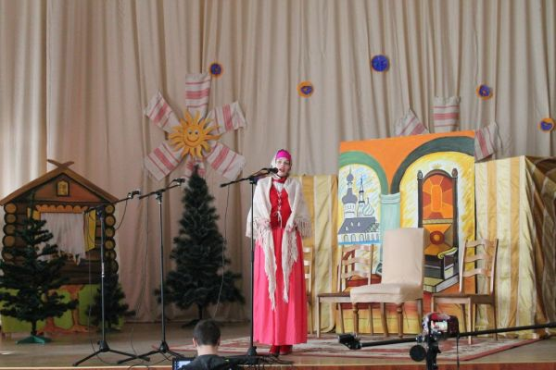
И насколько важно театральное искусство в развитии личности учащегося, т.к. оно способствует интеллектуальному, художественно – эстетическому и нравственному воспитанию, настолько театрализованная деятельность – неисчерпаемый источник развития чувств, переживаний и эмоциональных открытий.
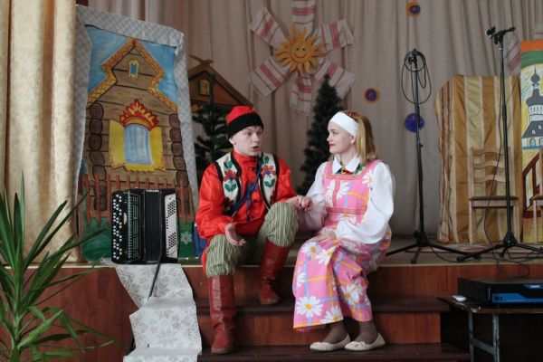
Таким открытием стал благотворительный спектакль «Сказ про Федота - стрельца», весёлый динамичный и красочный, подготовленный силами преподавателей и учащихся, членов литературно – драматического кружка. Многим известны, наверное, великолепные сказки Леонида Филатова, которые смешат и радуют, удивляют персонажами и восхищают сюжетом. «Сказ про Федота - стрельца» - одна из таких прекрасных историй, которая подкупает не только литературным слогом – лёгким и искристым, но и яркими персонажами с интересными характерами, ироническим замечаниями и живостью всего написанного. В нашем спектакле есть и настоящий Царь (преподаватель физвоспитания М.Л.Есьманович), и важный Генерал (учащийся гр.136 ЭД Писарец Егор), и Федот – стрелец (учащийся гр.140 МА Бабич Роман) с женой Марусей (учащаяся гр.123 БТ Самаль Анастасия), и ловкие Молодцы – помощники (учащиеся гр.136 ЭД Филистович Евгений и Шинкевич Евгений). Не обошлось без ушлой Бабы-Яги (учащаяся гр.122 ТЗ Янчак Дарья). Периодически возникает Голос – учащаяся группы 133 БТ Ярош Виолетта – умный и дающий ценные советы. Для полного комплекта присутствуют Царевна (культорганизатор Шемет З.Х.) и Нянька (учащаяся гр.136 ЭД Суханова Лилиана), которые выбирают жениха из заморских Послов: «аглицкого» - учащийся гр.136 ЭД Алехнович Виктор, и «людоедского» - учащийся гр.133 БТ Катьянов Сергей.
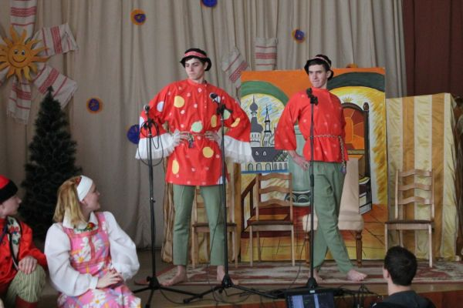
Подготовка и представление спектакля не только позволила проявить творческие способности участникам, но и сплотила их в единый дружеский коллектив. Это не первая работа участников литератур но – драматического кружка, и уверены, далеко, не последняя.
Театр… постижение жизни через опыт, видение, представление… Всё приходит в своё время, тогда, когда в этом появляется необходимость. Время рождает произведения, время его интерпретирует под себя. Наше время – это то, что волнует нас здесь и сейчас, то, среди чего мы живём сегодня.
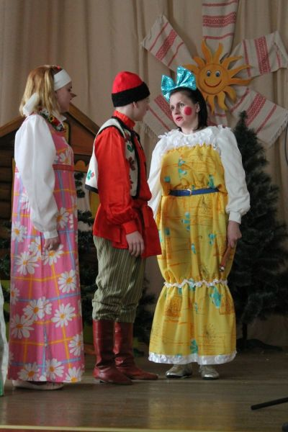
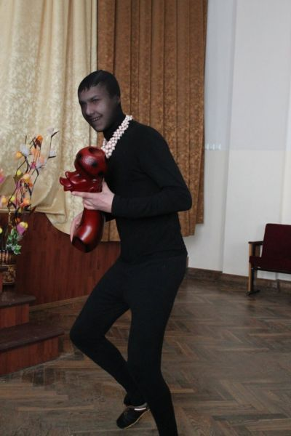

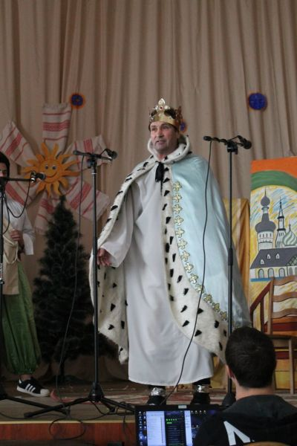
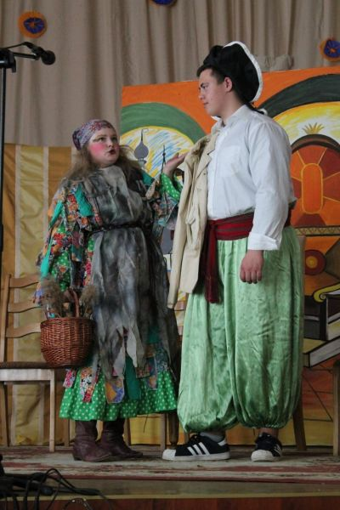
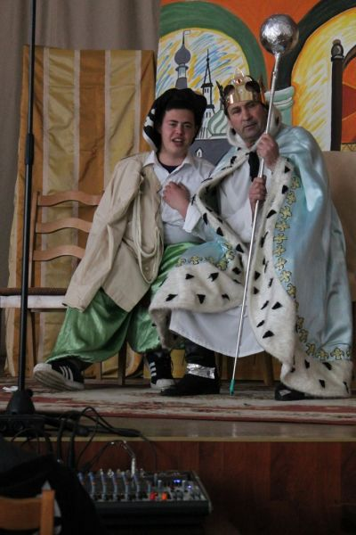
Царь
Вызывает Царь Генерала
К Бабе - Яге в дубраву искать на Федьку управу..
Кабы вдруг меня сосватал...
Посол людоедского племени
ТИМБИЛДИНГ ПО-МОЛОДЕЧНЕНСКИ

В рамках пропаганды туризма, популяризации здорового образа жизни и активного отдыха учащейся молодёжи 21-22 июня 2016 года в филиале «Молодечненский государственный политехнический колледж» УО РИПО прошёл туристический слет команд дневных отделений.
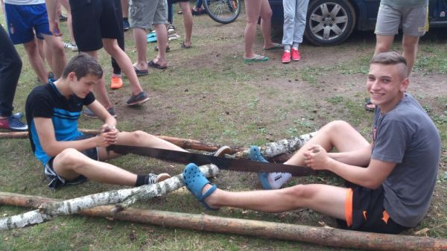
Место сбора команд неизменно уже несколько лет: берег реки Вилия в окрестностях деревни Турец-Бояры на большой поляне. Здесь можно померяться силами в туристской эстафете, услышать новые песни, почувствовать атмосферу туристского коллектива. Но перед началом соревнований участникам предстояло обустроить лагерь: установить ограждение, заготовить дрова, обустроить место для костра, выкопать ямки-холодильники. В одночасье на большой поляне вырос разноцветный палаточный городок, населенный туристами, и приятно запахло дымком от костров.
В этом году в соревнованиях приняли участие следующие команды:
«Прометей»– энергетическое отделение;
«Голливуд» – радиомеханическое отделение;
«Даешь молодежь!» – пищевое технологическое отделение;
«NEW поколение» – механико-технологическое и строительное отделение.
На судейскую коллегию, в составе Голговской Елены Петровны, Иванчик Валентины Анатольевны, Власкиной Марины Николаевны, Рыжевича Олега Адамовича, Есьмановича Михаила Леоновича, Акотчика Виктора Валерьевича, была возложена обязанность организовывать спортивные состязания, эстафеты, конкурсы, подсчитывать баллы, улаживать спорные ситуации.
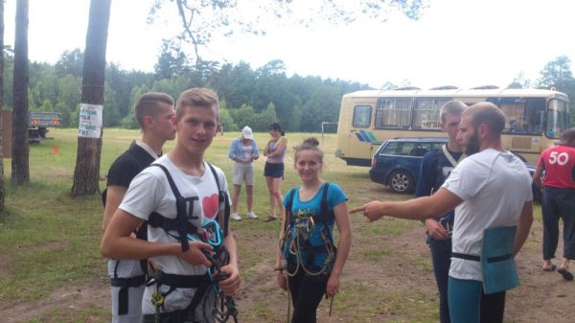
После торжественного открытия, во время которого команды представили свои визитки, а заместитель директора по воспитательной работе Голговская Е.П. пожелала всем участникам туристического слета успехов, был поднят флаг соревнований и команды-участницы отправились готовиться к первому испытанию на ловкость, быстроту, выносливость - прохождению контрольно-туристического маршрута. Тут их ожидало множество «сюрпризов» в виде пересечения «болота» по бревну, переправы через реку (заметим, что река была настоящей), покорения «вершин» высоких деревьев, вязания узлов. Уровень сложности туристической полосы соответствовал коэффициенту – 2 и ничуть не уступал районным соревнованиям. Далее лучшие спортивные качества участники команд демонстрировали на волейбольной площадке. Игра была жаркой, боролись до последнего, не жалея сил.
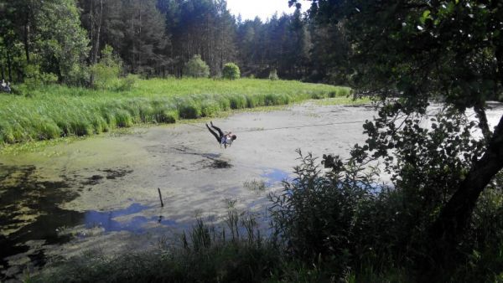
После спортивных мероприятий пришел черед зрелищ: судьям предстояло оценить вокальные данные туристов, выступавших на конкурсе туристической песни, а также определить лучших в конкурсе лесного грима. Этим и закончился первый день слета. «Рабочая» его часть осталась позади, а в лагере началась дискотека!
Утром следующего дня прошло спортивное ориентирование — командам необходимо было отыскать по карте пикеты, «коварно» расставленные судьями в малозаметных уголках леса. Разумеется, на время. После состоялась военизированная эстафета, время в которой отсчитывал неумолимый судейский секундомер — штука утомительная, особенно для человека нетренированного. Участникам предстояло много бегать, прыгать по «кочкам», одевать противогаз, стрелять по мишеням, бросать гранаты, разводить костер.
Решающие баллы участники соревнований набирали во время состязаний по технике велотуризма и дартсу. В последнем соревновании принимали участие помимо учащихся и преподаватели - руководители команд.
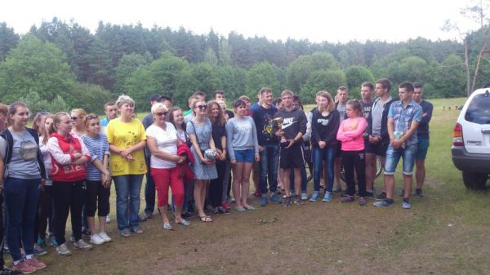
1 место заняла команда «NEW поколение» – отделение механико-технологического и строительного отделения. На ступеньку ниже оказалась команда «Даешь молодежь! » – пищевого технологического отделения. Команды «Прометей» (энергетическое отделение) и «Голливуд» (радиомеханическое отделение) заняли четвертое место. Победители награждены Дипломами и сладкими призами.
P.S. Приятно отметить, что туристический слет вызывает интерес не только у нынешних учащихся, но и у тех, кто окончил наше учебное заведение. Мы благодарим за оказанную техническую поддержку выпускников колледжа прошлых лет Тентевицкого А., Тривашкевича Е., Тиуновича Р.
Материалы подготовлены
Иванчик В.А., Свистуленко Т.В
Новости одной строкой
Открытие третьего трудового семестра
4 мая учащиеся нашего колледжа в составе делегации от Молодечненского района приняли участие в торжественной церемонии открытия третьего трудового семестра, которая прошла на Площади Государственного флага. Форум проходил с участием представителей министерств и ведомств Республики Беларусь, ветеранов студотрядовского движения.

Конкурс строевой подготовки
11 мая в колледже прошел конкурс строевой подготовки. Учащиеся первого курса показали свою военную выкладку и умения «быть солдатами». Этому предшествовала большая подготовительная работа, результат которой оценило профессиональное жюри из воинской части. Первое победное место досталось группе 139-МТ (куратор Караник Е.В.). Всем победителям и участникам конкурса были вручены призы от профкома уч-ся.

Легкоатлетический кросс
26 мая в рамках круглогодичной спартакиады колледжа был проведен легкоатлетический кросс, приуроченный к Всемирному Дню без табака. Соревнования проводились в городском парке, в забеге участвовали группы-команды 1-2 курсов, общей численностью более 350 участников.

«Педагогическая копилка – 2016».
30 мая 2016 г. в рамках подведения итогов работы педагогического коллектива за текущий учебный год прошла выставка методических разработок «Педагогическая копилка». На выставку было представлено более 70 работ преподавателей по следующим номинациям: «Учебный модуль», «Учебно-методический комплекс учебной дисциплины»,
«Методические разработки учебных занятий, внеаудиторных мероприятий»,
«Методические рекомендации к проведению практических и лабораторных работ».

День колледжа
«Процветай, мой колледж, молодей!» под таким названием 8 июня 2016 года состоялся традиционный спортивно-художественный праздник, посвященный Дню колледжа. Во время проведения мероприятия были озвучены итоги работы педагогического коллектива за текущий учебный год, отмечены имена лучших учащихся, которые проявили себя как самые активные, инициативные, спортивные и артистичные личности. Особенно яркие впечатления оставили номера художественной самодеятельности и спортивная эстафета, проведённая во время праздника.

